Connecteurs

Description connecteurs :
module CLI

Version du document : V01a
Date d’edition : 17/06/2011

1. General 5
2. Mise à jour des adresses 6
3. Consultation adresses 7
4. connecteur info clt /nom ou cpt ou siren 9
5. Création client synchrone 12
6. Connecteur intégration des notes 28
7. Connecteur liste des clients d'un groupe 29
8. Liste des comptes synchrone – Fixe 31
9. Connecteur consultation des coordonnées 34
10. Connecteur liste des doublons 37
11. Connecteur liste des groupes d'un client 38
12. Liste des clients pour un mandataire 39
13. Liste des mandataires pour un client 40
14. Connecteur référence client synchrone 41
15. Connecteur liste des codes responsables 42
16. Création/Mise à jour des clients 44
17. Mise à jour des données clients - XML 44
18. Connecteur MAJ des coordonnées client 49
19. Mise à jour code lien 50
20. Mise à jour patrimoine 52
21. CLI - Maj référence externe 53
22. Connecteur automatisation gestion NPAI 54
23. Connecteur consultat° notations client 55
24. Conn. Prélèvements libératoires 57
25. Connecteur consultation client 58
26. Connecteur liste références externes 60
27. Demande d'informations client 61
28. Création compte synchrone - Fixe 66
29. Connecteur droits sur compte 73
30. Création/Mise à jour des comptes 73
31. mise à jour des références comptes 74
32. CLI- Edition fiche patrimoniale(1) 74
33. CLI- Edition fiche patrimoniale (2) 75
34. CLI - Connecteur entrée en relation 76

General

Message Aller :

Données communes à TOUS les connecteurs SAB entrants

Position | Taille |  | Type | Nom | Description
 |  |  |  |  | PARTIE COMMUNE
1-3 | 3 |  | a | sab | Identifiant « SAB »
 |  |  |  | env | ENVIRONNEMENT
4-13 | 10 |  | a | nam | Environnement SAB (SABxxxx)
14-23 | 10 |  | A | usr | Utilisateur
24-24 | 1 |  | A | lan | Code langue (facultatif, ‘1’ par défaut)
25-31 | 7(0) |  | N | opt | Option SAB (facultatif)
32-32 | 1 |  | a | iag | Inter-agence (facultatif, 0=non 1=Oui)
33-36 | 4(0) |  | n | eta | Etablissement
37-40 | 4(0) |  | n | age | Agence
41-42 | 2 |  | a | ser | Service
43-44 | 2 |  | a | sse | Sous-service
45-46 | 2 |  | a | ver | Version SAB du Message Transaction (facultatif)
57-80 | 34 |  | a |  | Réservé à usage futur
 |  |  |  | libl | BIBLIOTHEQUES DE TRAVAIL
81-90 | 10 |  | A | lib1 | Bibliothèque de travail 1 (facultatif)
91-100 | 10 |  | A | lib2 | Bibliothèque de travail 2 (facultatif)
101-110 | 10 |  | A | lib3 | Bibliothèque de travail 3 (facultatif)
111-120 | 10 |  | A | lib4 | Bibliothèque de travail 4 (facultatif)
121-130 | 10 |  | A | lib5 | Bibliothèque de travail 5 (facultatif)
131-140 | 10 |  | a |  | Réservé à usage futur
 |  |  |  | req | DEMANDE
 |  |  |  |  | PARTIE FIXE
141-150 | 10 |  | a | mtr | Référence Message Transaction
151-200 | 50 |  | a | idt | Identifiant externe de la transaction (facultatif)
201-250 | 50 |  | a | idm | Identifiant externe du message (facultatif)
251-00 | 50 |  | a |  | Réservé à usage futur
 |  |  |  |  | PARTIE SPECIFIQUE
301-10000 | 9700 |  | A | speci | Données spécifiques au Message

Mise à jour des adresses

Nom :

ADRMAJ | Mise à jour des adresses | F | ADRMTR01

Description :

L’objet du connecteur est la mise à jour des adresses indépendamment de tout autre information liée au client. Le mode de mise à jour du connecteur s’effectue par annule et remplace.
Les adresses attachées au client ou au compte sont systématiquement mises en historique dans SAB, les occurrences transmises font ensuite l’objet d’une insertion. Ces dispositions permettent de prendre en compte la gestion de la création, de la modification et de la suppression d’une adresse.

Message Aller :

Zones | Posit. | Long | Obligatoire (O/N) | Contrôles
Type d’adresse | 1 | 1 | O | 1 – adresse client  2 – adresse compte
Référence | 2 | 2 |  | Référence externe
Identifiant | 4 | 20 | O | Numéro de client ou de compte suivant le type d’adresse
Code adresse | 24 | 2 | O | Table des codes adresse.
Date limite validité | 26 | 8 n. | N
Date début validité | 34 | 8 n. | N
Nom | 42 | 38 | N
Prénom | 80 | 38 | N
Adresse 4 | 118 | 38 | N
Adresse 1 | 156 | 38 | O
Adresse 2 | 194 | 38 | N
Adresse3 | 232 | 38 | N
Code postal | 270 | 12 | N
Ville | 282 | 32 | O
Code pays | 314 | 3 | N
Pays | 317 | 25 | N
Flag | 342 | 1 | N

La zone flag est rajoutée pour vérifier le suivant :
Quand on est en mode synchrone, on ne sait pas si c'est la
première adresse qui passe pour faire la suppression, le
problème est que la suppression se fait pour chaque message
cette zone peut prendre les valeurs :
1 : c'est la première adresse, suppression autorisée
0 : ce n'est la première adresse, suppression non autorisée
Pour le client en batch :
Il n'y a pas de problème, le flag dans ce cas est tjs blanc

Consultation adresses

Nom :

CLIADRESSF | Consultation adresses | F | CLIMTR006F
CLIADRESSX | Consultation adresses | X | CLIMTR006X

Description :

Ce connecteur permet à une application externe de questionner la base de donnée SAB sur l’adresse liée à un compte ou à un client.
Dans le cas d’une requête par client, le message véhiculant la « requête » devra inclure, au choix les informations suivantes :

- le numéro de client SAB
ou
- un code référence paramétré ainsi qu’une référence client externe correspondant à ce code

Dans le cas d’une requête par compte, le message véhiculant la « requête » devra inclure, au choix les informations suivantes :

- le numéro de compte SAB
ou
- un code référence paramétré ainsi qu’une référence compte externe correspondant à ce code

La requête précisera également les données suivantes :

- un code adresse (éventuellement vide si c’est le code adresse par défaut qui est recherché)
- une date de validité du code adresse recherché(obligatoire)

Une seule adresse est traitée par requête.

Les attributs seront mis à disposition dans le message « réponse ». Un deuxième message de réponse contiendra les éventuels messages d’anomalies.

Message Aller :

Format Fixe :

Zone | Position | Longueur
Code référence client | 1 | 2
Numéro de client / référence client | 3 | 15
Code référence compte | 18 | 2
Numéro de compte / référence du compte | 20 | 20
Code adresse | 40 | 2
Date de validité (AAAAMMJJ) | 42 | 8
Total |  | 49

Message Retour :

Format Fixe :

Si la requête utilise un « code référence » pour identifier le client ou le compte à rechercher, la réponse utilisera également ce code référence.

Si la requête porte sur un compte, mais que c’est l’adresse du client titulaire principal qui est retournée, la réponse reprendra le numéro du compte et le numéro de client SAB du client titulaire principal.

Structure Norme 32 :

Zone | Position | Longueur
Code référence client si utilisé dans la requête | 1 | 2
Numéro de client / référence client à convertir si code référence | 3 | 15
Code référence compte si utilisé dans la requête | 18 | 2
Numéro de compte / référence du compte, à convertir si code référence | 20 | 20
Code adresse | 40 | 2
Numéro de plan (uniquement si « Numéro de compte/référence du compte ») | 42 | 3
Date limite de validité (AAAAMMJJ) | 45 | 8
Date de début de validité (AAAAMMJJ) | 53 | 8
Nom ou raison sociale 1 | 61 | 32
Nom ou raison sociale 2 | 93 | 32
Adresse 1 | 125 | 32
Adresse 2 | 157 | 32
Adresse 3 | 189 | 32
Code postal | 221 | 6
Ville | 227 | 25
Pays | 252 | 25
Numéro de téléphone | 277 | 20
Numéro de FAX | 297 | 20
Numéro de Télex | 317 | 20
Total |  | 336

Structure Norme 38 :

Zone | Position | Longueur
Code référence client si utilisé dans la requête | 1 | 2
Numéro de client / référence client à convertir si code référence | 3 | 15
Code référence compte si utilisé dans la requête | 18 | 2
Numéro de compte / référence du compte, à convertir si code référence | 20 | 20
Code adresse | 40 | 2
Numéro de plan (uniquement si « Numéro de compte/référence du compte ») | 42 | 3
Date limite de validité (AAAAMMJJ) | 45 | 8
Date de début de validité (AAAAMMJJ) | 53 | 8
Nom ou raison sociale 1 | 61 | 38
Nom ou raison sociale 2 | 99 | 38
Adresse 1 | 137 | 38
Adresse 2 | 175 | 38
Adresse 3 | 213 | 38
Adresse4 | 251 | 38
Code postal | 289 | 12
Ville | 301 | 32
Pays | 333 | 25
Numéro de téléphone | 358 | 20
Numéro de FAX | 378 | 20
Numéro de Télex | 398 | 20
Total |  | 417

connecteur info clt /nom ou cpt ou siren
Nom :

CLICON057F | connecteur info clt /nom ou cpt ou siren | F | CLIMTR057F
CLICON057X | connecteur info clt /nom ou cpt ou siren | X | CLIMTR057X

Description :

Ce connecteur récupère les informations client à partir du numéro de compte, ou du nom de client ou du numéro de SIREN.

a) Demande par numéro de compte (type de recherche = 1)
Récupération du titulaire principal du compte.
Récupération des clients titulaire du compte
Ecriture des informations pour tous les clients rattachés à ce compte.

b) Recherche par nom (type de recherche = 2)
Recherche des clients dont le nom abrégé de la fiche client (12 caractères) commence par ou est égal au champs saisi.
Si le champs reçus par le connecteur contient jusqu'à 12 caractères
Envoi du ou des clients trouvés
Si le champs reçus par le connecteur contient plus de 12 caractères
Récupération du ou des clients,
Recherche parmi ces clients si la chaîne de caractère envoyée au connecteur estcontenue dans la raison sociale (32 car).
Envoi du ou des clients trouvés

c) Recherche par numéro SIREN. (type de recherche = 3)
Envoi du ou des clients trouvés.

Message Aller :

Le format XML permet de définir la convention suivante : une balise sans contenu présente dans le message indique que le champ correspondant sera mis à blanc. Une balise absente du message ne modifiera pas le contenu existant du champ.

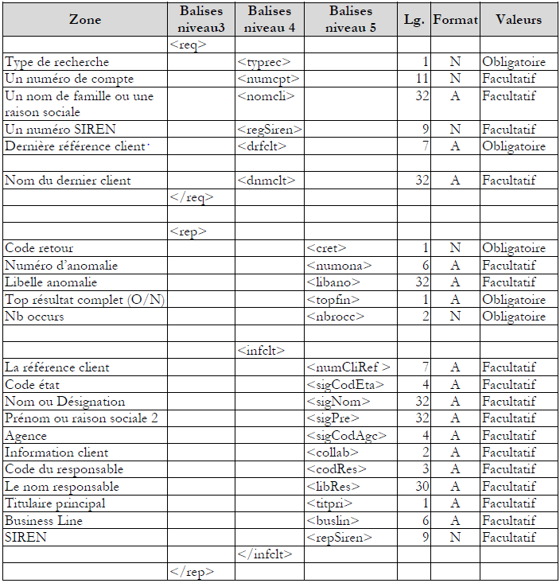

Description :
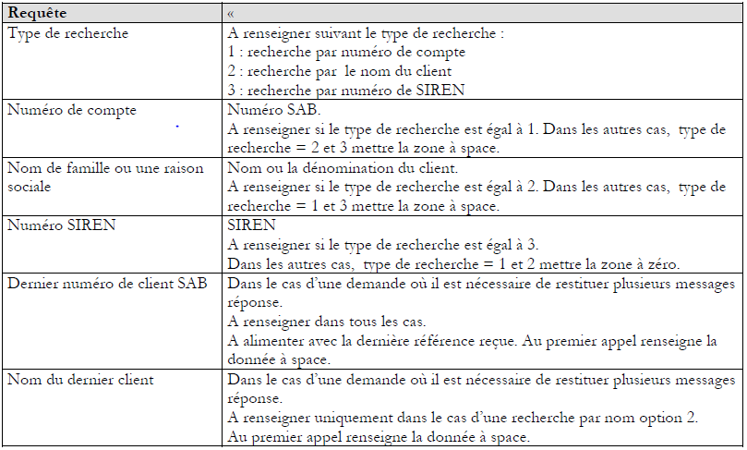

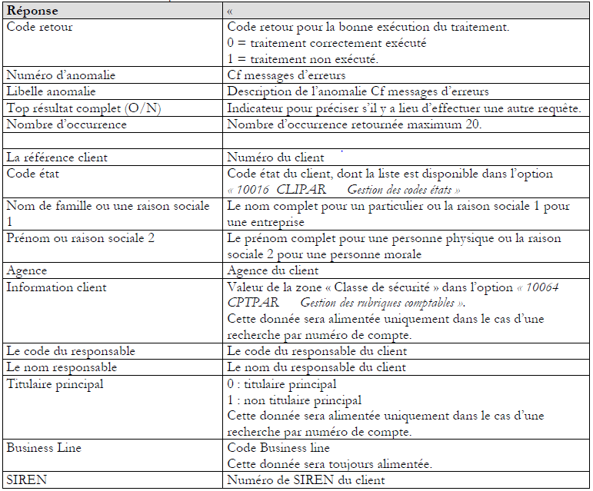

Contrôle :

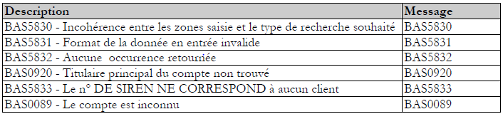

Exemple :

<sab>
<env>
<nam>STRABGE</nam>
<usr>MACIAC</usr>
<eta>0001</eta>
<age>0001</age>
<ser>AA</ser>
<sse>AA</sse>
</env>
<libl>
<lib1></lib1>
<lib2></lib2>
<lib3></lib3>
<lib4></lib4>
<lib5></lib5>
</libl>
<req>
<typrec>2</typrec>
<numcpt></numcpt>
<nomcli>CARO</nomcli>
<regSiren></regSiren>
<drfclt></drfclt>
<dnmclt></dnmclt>
</req>
</sab>

Création client synchrone
Nom :

CLICRTSYNX | Création client synchrone - XML | X | CLIMTR004X
CLICRTSYNF | Création client synchrone - Fixe | F | CLIMTR004F

Description :

Ce connecteur permet à une application externe (non SAB) de créer des clients dans la base SAB.
Le client à créer sera identifié au choix par
- un numéro de client unique qui sera conservé tel quel comme numéro SAB
ou
- un code référence ainsi qu’une référence externe unique correspondant à ce code. Dans ce cas, SAB attribuera de manière automatique un numéro de client SAB et un message de « réponse » comprendra le « code référence » et la « référence externe » fournis dans la « requête », mais également le « numéro de client » attribué par SAB.

Un message de requête étant limité à 10 000 caractères, une requête ne pourra traiter la création que d’un seul client.

Message Aller :

Séquence des enregistrements pour la création d’un client

Séquence | Séquence obligatoire  dans l’occurrence | Séquence peut être répétée dans l’occurrence
01 - Attributs signalétiques | O | N
02 - Attributs réglementaires | N | N
03 - Attributs commerciaux | N | N
04 – Adresses | O  Au moins l’adresse standard | O
05 - Liens avals | N (si pers. Phys. ou morale)  O (Si tiers collectif) | O
06 – Références externes | N | O
07 – Revenus | N | O
08 – Charges | N | O
09 – Patrimoine | N | O
10 - Numéros de téléphone | N | O
11 - Données en libre service | N | N

Séquences obligatoires

Séquences multiples

Séquence 00 : Donnée préalable
Elle est unique dans le flux et permet de distinguer les flux clients des flux comptes.
Une date de référence est mentionnée pour indiquer la date des données et pour alerter en cas d’intégration des flux rétroactifs.

Zones | Posit  Début. | Long | Obligatoire (O/N) | Contrôles
Zone à blanc | 1 | 15 | - | Blanc
Numéro séquence | 16 | 2 | O | « 00 »
Etablissement | 18 | 4 n. | O | Doit correspondre à l’établissement en cours
Nom du flux | 22 | 10 | O | Le code flux doit exister dans la table des flux
Date référence | 32 | 8 n. | O | Elle ne peut pas être antérieure à la dernière date traitée.
Numéro séquence | 40 | 8 n | O | Séquence de la vacation (« 00000001 » par défaut)
Zone à blanc | 48 | 253 | -

Séquence 01 : Attributs signalétiques

Zones | Posit.  Début | Long | P. phy.  Oblig | P. mor.  Oblig. | T. col.  Oblig. | Ent. Ind. Oblig. | Contrôles
Numéro client | 1 | 15 | O | O | O | O
Numéro de séquence | 16 | 2 | O | O | O | O | « 01 »
Code civilité | 18 | 3 | O | O | O | O | Table des codes civilité
Code client | 21 | 4 | O | O | O | O | Table des codes clients
Agence | 25 | 4 n | N | N | N | N | Fichier des agences  La valorisation par défaut de la zone peur être déduite à partir du paramétrage du code client
Code état | 29 | 4 | N | N | N | N | Table des codes états  La valorisation par défaut de la zone peut être déduite à partir du paramétrage du code client
Sigle usuel | 33 | 12 | O | O | - | O
Nom ou Désignation | 45 | 32 | O | O | O | O | Pour les Entrepreneurs Individuels : le niveau de contrôle est paramétré par code client
Prénom ou Désignation | 77 | 32 | O | O | O | O | Pour les Entrepreneurs Individuels : le niveau de contrôle est paramétré par code client
Autres prénoms | 109 | 32 | N | - | - | N
Nom de jeune fille | 141 | 32 | N | - | - | N | Le niveau de contrôle est déduit à partir du paramétrage du code client
Nom prénom du mari | 173 | 32 | N | - | - | N | Le niveau de contrôle est déduit à partir du paramétrage du code client
Date de naissance | 205 | 8 n. | N | N | - | N | Le niveau de contrôle est déduit à partir du paramétrage du code client
Extension du nom | 213 | 32 | N | - | - | N
Tiers de référence | 245 | 15 | - | - | N | - | S’il n’existe pas dans le fichier client il doit exister parmi les clients à intégrer dans ce flux.  Le niveau de contrôle est déduit à partir du paramétrage du code client
Zone à blanc | 260 | 41 | - | - | - | -

Séquence 02 : Attributs réglementaires (Administratif)

Zones | Posit.  Début | Long | P. phy.  Oblig. | P. mor.  Oblig. | T. col.  Oblig. | Ent. Ind. Oblig. | Contrôles
Numéro client | 1 | 15 | O | O | O | O
Numéro de séquence | 16 | 2 | O | O | O | O | « 02 »
Qualité/Agent économique | 18 | 3 | N | N | N | N | Table des codes qualités  Le niveau de contrôle et la valorisation par défaut de la zone peuvent être déduits à partir du paramétrage du code client
Code nationalité | 21 | 3 | N | N | N | N | Table des codes Pays  Le niveau de contrôle est déduit à partir du paramétrage du code client
Code pays de résidence | 24 | 3 | N | N | N | N | Table des codes Pays  Le niveau de contrôle est déduit à partir du paramétrage du code client
Code territorialité | 27 | 1 | N | N | - | N | 1, 2, 3, 4 ou 5.  Le niveau de contrôle est déduit à partir du paramétrage du code client
Date entrée au pays | 28 | 8 n | N | - | N | N | Le niveau de contrôle est déduit à partir du paramétrage du code client
Date sortie du pays | 36 | 8 n. | N | - | N | N | Le niveau de contrôle est déduit à partir du paramétrage du code client
Code pays de naissance | 44 | 3 | N | N | - | N | Table des codes Pays  Le niveau de contrôle est déduit à partir du paramétrage du code client
Numéro département naissance | 47 | 3 | N | N | - | N
Libellé département naissance | 50 | 30 | N | N | - | N | Le niveau de contrôle est déduit à partir du paramétrage du code client
Commune de naissance | 80 | 32 | N | N | - | N | Le niveau de contrôle est déduit à partir du paramétrage du code client
Code lieu de naissance | 112 | 1 | N | N | - | N | 1,2,3,4  Le niveau de contrôle est déduit à partir du paramétrage du code client
Situation familiale | 113 | 2 | N | N | - | N | Le niveau de contrôle est déduit à partir du paramétrage du code client
Régime matrimonial | 115 | 2 | N | N | - | N | Table des régimes matrimoniaux.  Le niveau de contrôle est déduit à partir du paramétrage du code client
Date de situation | 117 | 8 n. | N | - | - | N | Le niveau de contrôle est déduit à partir du paramétrage du code client
Nombre d’enfants | 125 | 3 n. | N | - | - | N | Le niveau de contrôle est déduit à partir du paramétrage du code client
Nombre de personnes à charge | 128 | 2 n. | N | - | - | N | Le niveau de contrôle est déduit à partir du paramétrage du code client
Pièce d’identité | 130 | 2 | N | - | - | N | Table des codes pièces d’identité.  Le niveau de contrôle est déduit à partir du paramétrage du code client
Numéro Pièce d’identité | 132 | 20 | N | - | - | N | Numéro de la pièce
Code PCS | 152 | 4 | N | N | N | N | Table des codes PCS  Le niveau de contrôle et la valorisation par défaut de la zone peuvent être déduits à partir du paramétrage du code client
Numéro siren | 156 | 9 | - | N | - | N | Le niveau de contrôle est déduit à partir du paramétrage du code client
Numéro Siret | 165 | 5 n. | - | N | - | N | Le niveau de contrôle est déduit à partir du paramétrage du code client
Secteur activité réglementaire (APE) | 170 | 6 | - | N | N | N | Table des codes APE  Le niveau de contrôle et la valorisation par défaut de la zone peuvent être déduits à partir du paramétrage du code client
Interdiction chéquier | 176 | 1 | N | N | N | N | « 0 » pour Non  « 1 » pour Oui  La valorisation par défaut de la zone peut être déduite à partir du paramétrage du code compte  En création, le code interdit interne est positionné selon le paramétrage FCI
Date limite interdit chéquier | 177 | 8 n. | N | N | N | N
Origine interdit bancaire | 185 | 2 | N | N | N | N | Table des codes origines interdits
Numéro registre | 187 | 9 | - | N | - | N | Le niveau de contrôle est déduit à partir du paramétrage du code client
Ville registre commerce | 196 | 32 | - | N | - | N | Le niveau de contrôle est déduit à partir du paramétrage du code client
Montant du capital | 228 | 15 n. | - | N | - | N | Le niveau de contrôle est déduit à partir du paramétrage du code client
Devise du capital | 243 | 3 | - | N | - | N | Table des codes devises
Date de modification  du capital | 245 | 8 n. | - | N | - | N
Date création entreprise | 254 | 8 n. | - | N | - | N | Le niveau de contrôle est déduit à partir du paramétrage du code client
Date fin d’existence | 262 | 8 n. | - | N | - | N
Code INSEE naissance | 270 | 5 | N | N | - | N
Date de décès | 275 | 8 n. | N | - | - | N
Zone filler | 283 | 18 | - | - | - | -

Séquence 03 : Attributs commerciaux

Zones | Posit.  début | Long | P. phy  Oblig | P. mor.  Oblig. | T. col.  Oblig. | Ent. Ind.  Oblig. | Contrôles
Numéro client | 1 | 15 | O | O | O | O
Numéro de séquence | 16 | 2 | O | O | O | O | « 03 »
Code responsable | 18 | 3 | N | N | N | N | Table des codes responsables  La valorisation par défaut de la zone peut être déduite à partir du paramétrage du code client
Code catégorie client | 21 | 3 | N | N | N | N | Table des codes catégories clients.  Cohérence états/catégories  La valorisation par défaut de la zone peut être déduite à partir du paramétrage du code client
Cotation interne | 24 | 3 | N | N | N | N | Table des cotations internes.  Le niveau de contrôle et la valorisation par défaut de la zone peuvent être déduits à partir du paramétrage du code client
Client douteux | 27 | 1 | N | N | N | N | « 0 » pour Non  « 1 » pour Oui  Le niveau de contrôle est déduit à partir du paramétrage du code client
Secteur d’activité internes | 28 | 6 | N | N | N | N | Table des codes activités internes.  Le niveau de contrôle est déduit à partir du paramétrage du code client
Secteur Géographique | 34 | 3 | N | N | N | N | Table des secteurs géographiques.  Le niveau de contrôle et la valorisation par défaut de la zone peuvent être déduits à partir du paramétrage du code client
Entreprise liée | 37 | 3 | N | N | N | N | Table des codes entreprises liées.  Le niveau de contrôle et la valorisation par défaut de la zone peuvent être déduits à partir du paramétrage du code client
Produits /Prestation | 40 | 1 | N | N | - | N | « 0 » pour Non  « 1 » pour Oui
Segment potentiel | 41 | 3 | N | N | N | N | Le niveau de contrôle est déduit à partir du paramétrage du code client
Langue messagerie | 44 | 1 | N | N | N | N | “1” Français, “2” Anglais  Le niveau de contrôle et la valorisation par défaut de la zone peuvent être déduits à partir du paramétrage du code client
Téléphone profession | 45 | 20 | N | - | - | N
Capacité juridique | 65 | 2 | N |  | - | N | Table des codes capacités juridiques.  Le niveau de contrôle et la valorisation par défaut de la zone peuvent être déduits à partir du paramétrage du code client
Mode habitation | 67 | 2 | N | - | - | N | Table des modes habitations.  Le niveau de contrôle est déduit à partir du paramétrage du code client
Date occupation habitat | 69 | 8 n. | N | - | - | N | Le niveau de contrôle est déduit à partir du paramétrage du code client
Code profession | 77 | 3 | N | - | - | N | Table des codes profession.  Le niveau de contrôle est déduit à partir du paramétrage du code client
Date entrée chez employeur | 80 | 8 n. | N | - | - | N | Le niveau de contrôle est déduit à partir du paramétrage du code client
Ancienneté profession | 88 | 3 n. | N | - | - | N | Le niveau de contrôle est déduit à partir du paramétrage du code client
Identifiant chez employeur | 91 | 20 | N | - | - | N | Le niveau de contrôle est déduit à partir du paramétrage du code client
Salarié de nuit | 111 | 1 | N | - | - | N | Le niveau de contrôle est déduit à partir du paramétrage du code client
Numéro contact | 112 | 15 | - | N | - | N | Fichier client  Le niveau de contrôle est déduit à partir du paramétrage du code client
Code activité | 127 | 1 | - | N | - | N | Le niveau de contrôle est déduit à partir du paramétrage du code client
Code paiement | 128 | 1 | - | N | - | N | Le niveau de contrôle est déduit à partir du paramétrage du code client
Code crédit | 129 | 1 | - | N | - | N | Le niveau de contrôle est déduit à partir du paramétrage du code client
Code admission | 130 | 1 | - | N | - | N | Le niveau de contrôle est déduit à partir du paramétrage du code client
Date cotation | 131 | 8 n. | - | N | - | N | Le niveau de contrôle est déduit à partir du paramétrage du code client
Année dernier Bilan | 139 | 3 n. | - | N | - | N | Le niveau de contrôle est déduit à partir du paramétrage du code client
Mois dernier bilan | 142 | 2 n | - | N | - | N | Le niveau de contrôle est déduit à partir du paramétrage du code client
Date prochain bilan | 144 | 8 n. | - | N | - | N | Le niveau de contrôle est déduit à partir du paramétrage du code client
Effectif | 152 | 7 n | - | N | - | N | Le niveau de contrôle est déduit à partir du paramétrage du code client
Chiffre d’affaire en milliers | 159 | 9 n. | - | N | - | N | Le niveau de contrôle est déduit à partir du paramétrage du code client
Chiffre d’affaire en milliers | 168 | 9 n. | - | N | - | N
Chiffre d’affaire en milliers | 177 | 9 n. | - | N | - | N
Année chiffre affaire | 186 | 2 | - | N | - | N
Année chiffre affaire | 188 | 2 | - | N | - | N
Année chiffre affaire | 190 | 2 | - | N | - | N
Zone filler | 192 | 109 | - | - | - | -

Séquence 04 : Adresses
Il peut y avoir plusieurs enregistrements pour la même occurrence
Les adresses clients seront stockées dans les fichiers SAB avec type = 1.

Zones | Posit.  début | Long | Obligatoire (O/N) | Contrôles
Numéro client | 1 | 15 | O
Numéro de séquence | 16 | 2 | O | « 04 »
Code adresse | 18 | 2 | O | Table des codes adresses
Date limite validité | 20 | 8 n | N
Date début validité | 28 | 8 n | N
Nom | 36 | 32 | N
Prénom | 68 | 32 | N
Adresse 1 | 100 | 32 | N | Le niveau de contrôle est déduit à partir du paramétrage du code client
Adresse 2 | 132 | 32 | N
Adresse 3 | 164 | 32 | N
Code postal | 196 | 6 | N
Ville | 202 | 25 | O
Code Pays | 227 | 3 | N
Pays | 230 | 25 | N
Zone filler | 255 | 46 | -

Séquence 05 : Lien avals
Il peut y avoir plusieurs enregistrements pour la même occurrence
La séquence 05 est obligatoire pour les tiers collectifs

Zones | Posit.  Début | Long | P. phy.  Oblig. | P. mor.  Oblig. | T. col.  Oblig. | Ent. Ind. Oblig. | Contrôles
Numéro client  (client regroupement) | 1 | 15 | O | O | O | O
Numéro de séquence | 16 | 2 | O | O | O | O | « 05 »
Numéro client rattaché | 18 | 15 | O | O | O | O | S’il n’existe pas dans le fichier client, il doit exister parmi les clients à intégrer dans ce flux.
Nature de la relation | 33 | 3 | O | O | O | O | Table des codes liens
Commentaire | 36 | 28 | N | N | N | N
Autorisation groupe | 64 | 1 | N | N | N | N | 1,2,3,4,5,6,7,8,9
Rattachement autorisation | 65 | 1 | N | N | N | N | “0” pour Non  « 1 » pour Oui
Taux de répartition | 66 | 5,2 n. | N | N | N | N | Cinq dont deux décimales
Nombre de parts | 71 | 9 n. | N | N | N | N
Zone filler | 80 | 221 | - | - | - | -

Séquence 06 : Références externes
Il peut y avoir plusieurs enregistrements pour la même occurrence.
Dans le cas où l’intégration est effectuée par référence client et non numéro client SAB alors une séquence est automatiquement générée pour mémoriser la référence reçue

Zones | Posit.  Début | Long | P. phy.  Oblig. | P. mor.  Oblig. | T. col.  Oblig. | Ent. Ind.  Oblig. | Contrôles
Numéro client | 1 | 15 | O | O | O | O
Numéro de séquence | 16 | 2 | O | O | O | O | « 06 »
Code référence | 18 | 2 | O | O | O | O | Table des codes référence client
Référence client | 20 | 15 | O | O | O | O
Zone filler | 35 | 266 | - | - | - | -

Séquence 07 : Revenus
Il peut y avoir plusieurs enregistrements pour la même occurrence

Zones | Posit.  Début | Long | P. phy.  Oblig. | P. mor.  Oblig. | T. col.  Oblig. | E. Ind.  Oblig. | Contrôles
Numéro client | 1 | 15 | O | O | - | O
Numéro de séquence | 16 | 2 | O | O | - | O | « 07»
Code revenus | 18 | 6 | O | O | - | O | Table des codes revenus
Revenu | 24 | 15,2 n | O | O | - | O | Quinze dont deux décimales
Zone filler | 49 | 262 | - | - | - | -

Séquence 08 : Charge
Il peut y avoir plusieurs enregistrements pour la même occurrence

Zones | Posit.  Début | Long | P. phy.  Oblig. | P. mor.  Oblig. | T. col.  Oblig. | E. Ind..  Oblig. | Contrôles
Numéro client | 1 | 15 | O | O | - | O
Numéro de séquence | 16 | 2 | O | O | - | O | « 08»
Code charge | 18 | 6 | O | O | - | O | Table des codes charges en cours
Prêteur | 24 | 23 | N | N | - | N
Montant initial | 47 | 15,2 n | N | N | - | N | Quinze dont deux décimales
Date dernière échéance | 62 | 8 n | N | N | - | N
Montant mensuel | 70 | 15,2 n | O | O | - | O | Quinze dont deux décimales
Zone filler | 85 | 216 | - | - | - | -

Séquence 09 : Patrimoine
Il peut y avoir plusieurs enregistrements pour la même occurrence

Zones | Posit  Début | Long | P.Phy.  Oblig. | P.mor  Oblig. | T.col.  Oblig. | E. Ind.  Oblig. | Contrôles
Numéro client | 1 | 15 | O | O | - | O
Numéro de séquence | 16 | 2 | O | O | - | O | « 09 »
Code patrimoine | 18 | 6 | O | O | - | O | Table des codes patrimoines
Commentaire | 24 | 70 | N | N | - | N
Estimation | 94 | 15,2 n | O | O | - | O | Quinze dont deux décimales
Créancier | 109 | 12 | N | N | - | N
Rang hypothécaire | 121 | 2 n. | N | N | - | N
Montant | 123 | 15,2 n | N | N | - | N
Zone filler | 138 | 163 | - | - | - | -

Séquence 10 : Numéros de téléphones
Il peut y avoir plusieurs enregistrements pour la même occurrence
Les numéros des téléphones clients seront stockés dans les fichiers SAB avec type = 1.

Zones | Posit  Début | Long | Obligatoire (O/N) | Contrôles
Numéro client | 1 | 15 | O
Numéro de séquence | 16 | 2 | O | « 10 »
Type de numéro | 18 | 6 | O | Table des types numéros téléphones
Numéro de téléphone | 24 | 50 | N | Le niveau de contrôle est déduit à partir du code client
Zone filler | 74 | 227 | -

Séquence 11 : Donnée en libre service

Zones | Posit.  Début | Long | P.Phy  Oblig | P.Mor  Oblig. | T.col  Oblig | E. Ind.  Oblig | Contrôles
Numéro client | 1 | 15 | O | O | - | O
Numéro de séquence | 16 | 2 | O | O | - | O | “11”
Date 1 | 18 | 8 n. | N | N | - | N | Le niveau de contrôle est déduit à partir du paramétrage du code client
Date 2 | 26 | 8 n. | N | N | - | N | Le niveau de contrôle est déduit à partir du paramétrage du code client
Date 3 | 34 | 8 n. | N | N | - | N | Le niveau de contrôle est déduit à partir du paramétrage du code client
Date 4 | 42 | 8 n. | N | N | - | N | Le niveau de contrôle est déduit à partir du paramétrage du code client
Montant 1 | 50 | 15,2 n | N | N | - | N | Quinze dont deux décimales.  Le niveau de contrôle est déduit à partir du paramétrage du code client
Montant 2 | 65 | 15,2 n | N | N | - | N | Quinze dont deux décimales  Le niveau de contrôle est déduit à partir du paramétrage du code client
Montant 3 | 80 | 15,2 n | N | N | - | N | Quinze dont deux décimales  Le niveau de contrôle est déduit à partir du paramétrage du code client
Montant 4 | 95 | 15,2 n | N | N | - | N | Quinze dont deux décimales  Le niveau de contrôle est déduit à partir du paramétrage du code client
Langue 1 | 110 | 1 | N | N | - | N | « 0 » pour Non  « 1 » pour Oui  Le niveau de contrôle est déduit à partir du paramétrage du code client
Langue 2 | 111 | 1 | N | N | - | N | « 0 » pour Non  « 1 » pour Oui  Le niveau de contrôle est déduit à partir du paramétrage du code client
Langue 3 | 112 | 1 | N | N | - | N | « 0 » pour Non  « 1 » pour Oui  Le niveau de contrôle est déduit à partir du paramétrage du code client
Langue 4 | 113 | 1 | N | N | - | N | « 0 » pour Non  « 1 » pour Oui  Le niveau de contrôle est déduit à partir du paramétrage du code client
Rubrique libre service 1 | 114 | 6 | N | N | - | N | Le niveau de contrôle est déduit à partir du paramétrage du code client
Rubrique libre service 2 | 120 | 6 | N | N | - | N | Le niveau de contrôle est déduit à partir du paramétrage du code client
Rubrique libre service 3 | 126 | 6 | N | N | - | N | Le niveau de contrôle est déduit à partir du paramétrage du code client
Rubrique libre service 4 | 132 | 6 | N | N | - | N | Le niveau de contrôle est déduit à partir du paramétrage du code client
Rubrique libre service 5 | 138 | 6 | N | N | - | N | Le niveau de contrôle est déduit à partir du paramétrage du code client
Rubrique libre service 6 | 144 | 6 | N | N | - | N | Le niveau de contrôle est déduit à partir du paramétrage du code client
Rubrique libre service 7 | 150 | 6 | N | N | - | N | Le niveau de contrôle est déduit à partir du paramétrage du code client
Rubrique libre service 8 | 156 | 6 | N | N | - | N | Le niveau de contrôle est déduit à partir du paramétrage du code client
Rubrique libre service 9 | 162 | 6 | N | N | - | N | Le niveau de contrôle est déduit à partir du paramétrage du code client
Rubrique libre service 10 | 168 | 6 | N | N | - | N | Le niveau de contrôle est déduit à partir du paramétrage du code client
Rubrique libre service 11 | 174 | 6 | N | N | - | N | Le niveau de contrôle est déduit à partir du paramétrage du code client
Rubrique libre service 12 | 180 | 6 | N | N | - | N | Le niveau de contrôle est déduit à partir du paramétrage du code client
Rubrique libre service 13 | 186 | 20 | N | N | - | N | Le niveau de contrôle est déduit à partir du paramétrage du code client
Rubrique libre service 14 | 206 | 20 | N | N | - | N | Le niveau de contrôle est déduit à partir du paramétrage du code client
Rubrique libre service 15 | 232 | 20 | N | N | - | N | Le niveau de contrôle est déduit à partir du paramétrage du code client
Rubrique libre service 16 | 246 | 15 | N | N | - | N | Le niveau de contrôle est déduit à partir du paramétrage du code client
Rubrique libre service 17 | 261 | 15 | N | N | - | N | Le niveau de contrôle est déduit à partir du paramétrage du code client
Rubrique libre service 18 | 276 | 15 | N | N | - | N | Le niveau de contrôle est déduit à partir du paramétrage du code client
Zone filler | 291 | 10 | - | - | - | -

Séquence 99 : Fin de fichier
Enregistrement qui indique la fin de fichier et le nombre d’occurrences intégrées

Zones | Posit  Début. | Long | Obligatoire (O/N) | Contrôles
Zone à blanc | 1 | 15 | O | blanc
Numéro de séquence | 16 | 2 | O | « 99 »
Nombre d’occurrence | 18 | 6 n. | O | Nombre des séquences 01
Zone filler | 24 | 277 | -

Message Retour :

Zone | Position | Longueur
Code référence | 1 | 2 | Vide si « code flux » par n° SAB
Référence externe | 3 | 15
Numéro SAB | 18 | 15 | Numéro généré par SAB si « code flux » par « référence externe »

Connecteur intégration des notes
Nom :

CLIINTNOTF | Connecteur intégration des notes (fixe) | F | CLIMTR024F
CLIINTNOTX | Connecteur intégration des notes (XML) | X | CLIMTR024X

Description :

Ces deux connecteurs (un fixe, un XML) permettent d’intégrer uniquement les notes MIF. (Le connecteur client fonctionnant en mode annule et remplace).
Une requête est faite pour un seul client. Le message véhiculant la « requête » devra donc inclure, au choix les informations suivantes :

- le numéro de client SAB
ou
- un code référence ainsi qu’une référence client externe correspondant à ce code.

Message Aller :

Si, dans la requête, le champs « Code référence client» est vide, le champs « Numéro de client / Référence client» est interprété comme un « Numéro de client SAB ». Dans le cas contraire, il est interprété comme une «référence externe » .

Attention, le message devra être complété par des blancs (« ») pour atteindre 10 000 caractères.

Format XML/Fixe

La colonne « Position » concerne le connecteur en format fixe.
La colonne « Nom XML » concerne le connecteur en format XML : Nom des balises

Zone | Nom XML | Position début | Longueur | Type | Commentaires
Code référence | codRef | 301 | 2 | A | Si le code référence est transmis alors les numéros des clients de la requête sont des références externes.  si blanc ou non renseigné alors le client transmis doit être un client SAB
Numéro client | numCliRef | 303 | 15 | A | Numéro client : Client SAB ou sa référence externe suivant le code référence transmis
Date évaluation | datEva | 318 | 8 | N | Date évaluation : Si renseignée, elle doit être une date valide.  Si non renseignée, elle sera alimentée par la date du jour
Note compétence | notCom | 326 | 4 | N | Note compétence : Facultative, elle peut être égale à zéro.  Si renseignée, elle doit être numérique
Note tolérance | notTol | 330 | 4 | N | Note tolérance : Facultative, elle peut être égale à zéro.  Si renseignée, elle doit être numérique

Connecteur liste des clients d'un groupe
Nom :

CLILISCLIF | Connecteur liste des clients d'un groupe | F | CLIMTR014F
CLILISCLIX | Connecteur liste des clients d'un groupe | X | CLIMTR014X

Description :

Permet de récupérer les clients rattachés à un groupe :
_ Dans le cas d’un tiers collectif, il retourne les clients composants ce tiers.
_ Dans le cas d’un tiers simple qui forme une tête de groupe, il retourne les clients liés à ce groupe.

Message Aller :
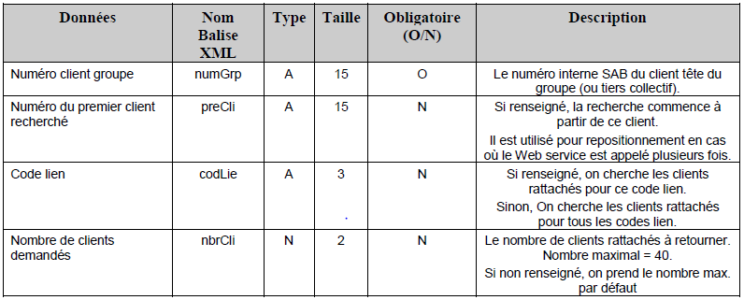

Message Retour :

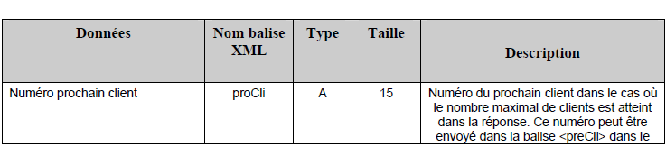
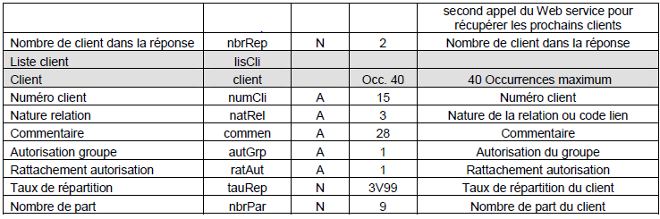

Liste des comptes synchrone – Fixe
Nom :

CLILISCOMF | Liste des comptes synchrone - Fixe | F | CPTMTR006F

Description :

Ce connecteur permet à une application externe de questionner la base de donnée SAB sur les comptes dont un client est titulaire.
Le message véhiculant la « requête » devra inclure, au choix les informations suivantes :

- le numéro de client SAB
ou
- un code référence paramétré ainsi qu’une référence client externe correspondant à ce code

La « requête » pourra également préciser les points suivants :

- « Code référence compte de la restitution» (facultatif)
- « Numéro de compte » ou « Code référence compte » et « Référence externe » du premier compte demandé pour cet appel dans la liste des comptes par ordre alphanumérique ascendant

La liste des comptes sera mise à disposition dans le message « réponse ». Un deuxième message de réponse contiendra les éventuels messages d’anomalies.

Etant donné que la longueur d’une séquence de donnée compte est de 199 caractères, le nombre maximum de séquences de données compte est de 49 par message (la plage disponible pour la partie spécifique étant de 9700 caractères moins l’en-tête de 41 caractères).

Dans le cas où un seul message ne suffit pas à renvoyer la totalité des comptes (c’est-à-dire que le client est titulaire de plus de 48 comptes), le champs « Numéro de compte/référence » de l’en-tête reprendra le compte suivant dans la liste (c’est-à-dire le premier compte de la liste non compris dans ce message) afin de permettre une deuxième requête à partir de ce compte.

Exemple 1 : réponse contenant 5 comptes
Code référence compte
Numéro de compte/ Référence
de l’en-tête à vide signifiant que la liste est complète
Numéro Client

00 8881478 XX ____________________
Séquences de données compte

01 99999999999999999991 ...
01 99999999999999999992 ...
01 99999999999999999993 ...
01 99999999999999999994 ...
01 99999999999999999995 ...

Type de séquence
Numéro de compte/ Référence
de cette séquence

Exemple 2 : réponse ne comprenant pas la totalité des comptes
Code référence compte
Numéro de compte/ Référence
de l’en-tête comprenant le prochain numéro de compte dans la liste
Numéro Client

00 8881478 XX 99999999999999999950
Séquences de données compte

01 99999999999999999901 ...
01 99999999999999999902 ...
...
01 99999999999999999948 ...
01 99999999999999999949 ...

Type de séquence
Numéro de compte/ Référence
de cette séquence

Message Aller :

Zone | Position | Longueur
Code référence Client | 1 | 2
Numéro de client/ Référence | 3 | 15
Code référence Compte de la restitution | 18 | 2
Code référence Compte du premier compte recherché | 20 | 2
Numéro de compte/Référence du premier compte recherché | 22 | 20
Total |  | 41

Message Retour CLILISREPF :

Séquence d’en-tête (type de séquence égale à « 00 »)

Zone | Position | Longueur
Type de séquence (valeurs « 00 ») | 1 | 2
Code référence Client | 3 | 2
Numéro de client/ Référence | 5 | 15
Code référence Compte | 20 | 2
Numéro de compte/Référence du prochain compte de la liste | 22 | 20
Total |  | 41

Séquence de données compte (type de séquence égale « 01 »)

Zone | Position | Longueur
Type de séquence (valeur « 01 ») | 1 | 2 | « 01 »
Code référence Compte | 3 | 2
Numéro de compte/Référence de cette séquence de donnée compte | 5 | 20
Code produit | 25 | 3
Numéro plan | 28 | 3
Rubrique comptable | 32 | 10
Intitulé du compte | 42 | 32
Agence du compte | 74 | 4
Devise du compte | 78 | 3
Date ouverture | 81 | 8
Date clôture | 89 | 8
Lori/Nostri/Autres | 97 | 1 | L, N, A
Compte succession | 98 | 1 | « 0 » - Non  « 1 » - Oui
Classe sécurité | 99 | 2
Code fonctionnement | 101 | 1
Date limite blocage | 102 | 8
Motif blocage | 110 | 32
Compte multiple | 142 | 1 | « 0 » - Non  « 1 » - Oui
Motif de clôture | 143 | 6
Rubrique 1 | 149 | 1
Rubrique 2 | 150 | 1
Rubrique 3 | 151 | 1
Rubrique 4 | 152 | 6
Rubrique 5 | 158 | 2
Rubrique 6 | 160 | 2
Rubrique 7 | 162 | 1
Rubrique 8 | 163 | 1
Rubrique 9 | 164 | 1
Rubrique 10 | 165 | 3
Date 1 | 168 | 8
Date 2 | 176 | 8
Montant 1 | 184 | 15
Titulaire unique (1 - oui, 0 - non) | 199 | 1
Longueur totale |  | 199

Le champs titulaire unique (1-oui, 0 – non) n’est pas un champs présent dans les fichiers clients SAB. Il est calculé en identifiant si le client considéré est titulaire unique du compte ou s’il existe d’autres co-titulaire pour ce compte.

Connecteur consultation des coordonnées
Nom :

CLILISCOOF | Connecteur consultation des coordonnées | F | CLIMTR019F
CLILISCOOX | Connecteur consultation des coordonnées | X | CLIMTR019X

Description :

Permet La consultation de la liste des coordonnées d’un client ou la consultation d’une coordonnée bien précise.

Une requête est faite pour un seul client. Le message véhiculant la « requête » devra donc inclure, au choix les informations suivantes :

- le numéro de client SAB
ou
- un code référence ainsi qu’une référence client externe correspondant à ce code

Message Aller :

Format XML/Fixe

La colonne « Position » concerne le connecteur en format fixe.
La colonne « Nom XML » concerne le connecteur en format XML : Nom des balises

Zones | Nom XML | Position | Long | T | Obli.O/N | Commentaires
Demande | req
Référence client | refCli | 1 | 2 | A | N | Si blanc ou non renseignée alors le client transmis doit être un client SAB.
Client | client | 3 | 15 | A | O | Client SAB ou sa référence externe suivant le code référence transmis
Demande | demande | 18 | 1 | A | O | ‘1’ = consultation liste des coordonnées  ‘2’ = consultation d’une coordonnée précise.
Type de coordonnée | typCoo | 19 | 6 | A | N | Le type de coordonnée et le type désignation de coordonnée ne peuvent pas être transmis simultanément, au mois l’un d’eux doit être transmis.  Il doit être répertorié dans SAB option : « Gestion types coordonnées/ client »
Type désignation coordonnée | typDesCoo | 25 | 2 | A | N | Le type de coordonnée et le type désignation de coordonnée ne peuvent pas être transmis simultanément, au mois l’un d’eux doit être transmis.  Les valeurs possibles :  -«01 » : Téléphone domicile  - « 02 » : téléphone professionnelle  -« 03 » : fax  « 04 » : télex  « 05 » : portable  « 06 » : email
Séquence de coordonnée | seqCoo | 27 | 3 | N | N | La séquence de coordonnée n’est pas à renseigner dans le cas où la demande est ‘1’  Elle permet de préciser la séquence de la coordonnée à retourner étant donner qu’un même client peut avoir plusieurs numéros relatifs à un même type de coordonnée, exemple : plusieurs téléphone domicile,….  Si elle n’est pas transmise, c’est la première séquence qui sera remontée.
Type de coordonnée suivante | typCooSui | 30 | 6 | A | N | Ces deux zones sont à indiquer dans le cas de la demande ‘1’.  Elles doivent être indiquées simultanément  Elles servent à indiquer la position début de la liste à retourner.  Exemple : dans le cas où il y a plus des coordonnées pour le client que la longueur de la réponse, ces deux zones devront être initialisées par les zones « Type de coordonnée suivante » et « Séquence suivante » du message réponse.
Séquence suivante | seqSui | 36 | 3 | N | N

Message Retour : CLILCOREPF et CLILCOREPX

Le nombre maximal des coordonnées retournées par le message réponse est 51.

Zones | Nom XML | Position | Long | T | Obli O/N | Commentaires
Type de coordonnée suivante | typCooSui | 1 | 6 | A |  | Ces deux zones servent à identifier la coordonnée suivante à la fin de la liste, ceci dans le cas où le nombre des coordonnées du client dépasserait 51 coordonnées (demande = ‘1’)  Elles seront retournées à blanc si le nombre des coordonnées est inférieur à 51 (demande = ‘1’) ou dans le cas où la demande est ‘2’.
Séquence suivante | seqSui | 7 | 3 | N
Groupe | coordonnees |  |  |  |  | Grouper les données d’une coordonnée
Type de coordonnée | typcoo | 10 | 6 | A |  | Dans le cas de la demande ‘2’, un seul groupe sera retourné dans la réponse
Libellé de la coordonnée | libell | 16 | 30 | A
Séquence | Sequen | 46 | 3 | N
numéro | numero | 49 | 50 | A
Groupe | coordonnees |  |  |  |  | Grouper les données d’une coordonnée
Type de coordonnée | typcoo |  | 6 | A
Libellé de la coordonnée | libell |  | 30 | A
Séquence | Sequen |  | 3 | N
numéro | numero |  | 50 | A
------ | ----
etc | ----

Connecteur liste des doublons
Nom :

CLILISDOUF | Connecteur liste des doublons | F | CLIMTR016F
CLILISDOUX | Connecteur liste des doublons | X | CLIMTR016X

Description :

Permet de retourner une liste de client répondant à des critères de recherche.

Message Aller :

- Code état
- Nom
- Prénom
- Raison sociale (1&2)
- Date de naissance
- Siren
- Nom de jeune fille
- Commune de naissance
- Département de naissance
- Code postal de résidence
- Code SIREN
- Code SIRET
- Code APE
- Tiers collectif
- Tiers de référence
- Agence
- Désignation
- Code référence client
- Code INSEE

Message Retour :

- Code client
- Nom
- Prénom
- Raison sociale (1&2)
- Date de naissance
- SIREN
- Nom de jeune fille
- Commune de naissance
- Département de naissance
- Code postal de résidence
- Code SIRET
- Code APE
- Tiers collectif
- Tiers de référence
- Code INSEE
- Code état
- Agence

10 enregistrements par flux

Connecteur liste des groupes d'un client
Nom :

CLILISGRPF | Connecteur liste des groupes d'un client | F | CLIMTR050F
CLILISGRPX | Connecteur liste des groupes d'un client | X | CLIMTR050X

Description :

Permet de récupérer tous les groupes, tiers collectifs ou autres, auxquels appartient un client.

Message Aller :

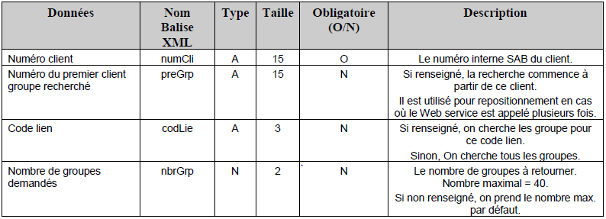

Message Retour :

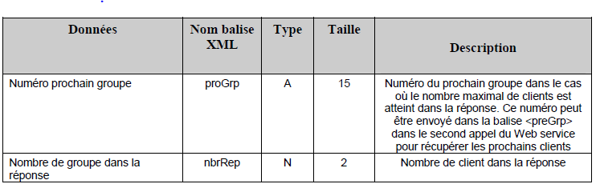
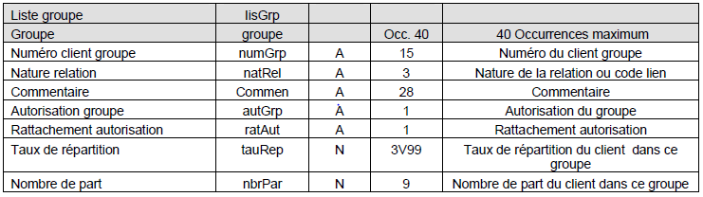

Liste des clients pour un mandataire
Nom :

CLILISMANF | Liste des clients pour un mandataire | F | CLIMTR052F
CLILISMANX | Liste des clients pour un mandataire | X | CLIMTR052X

Description :

Permet de récupérer pour un client donné, la liste des clients pour lesquels il est mandataire.

Message Aller :

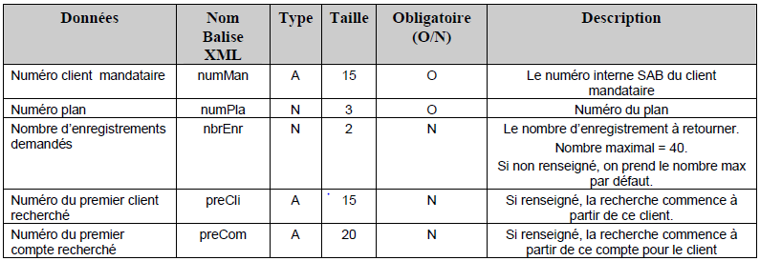

Message Retour :

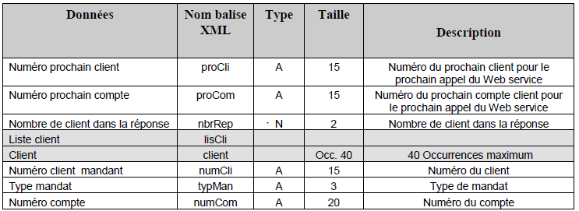
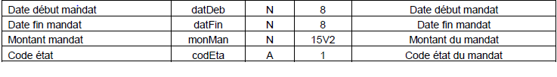
:

Liste des mandataires pour un client
Nom :

CLILISMDTF | Liste des mandataires pour un client | F | CLIMTR054F
CLILISMDTX | Liste des mandataires pour un client | X | CLIMTR054X

Description :

Permet de récupérer pour un client donné, la liste des mandataires.

Message Aller :

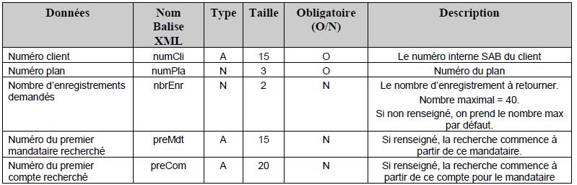

Message Retour :

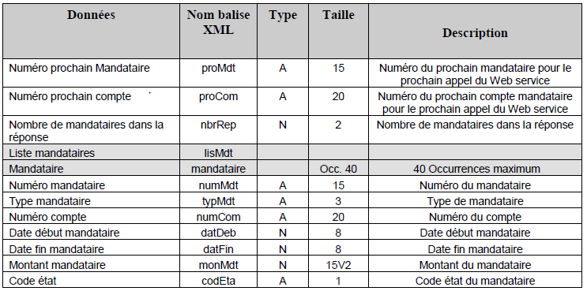

Connecteur référence client synchrone
Nom :

CLILISREFF | Connecteur référence client synchrone | F | CLIMTR025F
CLILISREFX | Connecteur référence client synchrone | X | CLIMTR025X

Description :

Ce connecteur permet de transmettre la référence d’un ou plusieurs clients.

Message Aller :

- Nombre de client (doit être < 100)
Pour chaque client demandé :
- N° séquence
- Code référence du client
- Référence externe du client

Message Retour :

Pour chaque client demandé :
- N° séquence
- Code retour
- N° client

100 enregistrements par flux

Connecteur liste des codes responsables
Nom :

CLILISRESF | Connecteur liste des codes responsables | F | CLIMTR056F
CLILISRESX | Connecteur liste des codes responsables | X | CLIMTR056X

Description :

Restitue les codes responsables pour une agence donnée ou pour toutes les agences.

Le message de retour peut regrouper 50 codes responsables au maximum. Si le nombre est
atteint, le connecteur peut être appelé une nouvelle fois afin de restituer les codes suivants.

Message Aller / Retour

Format XML :

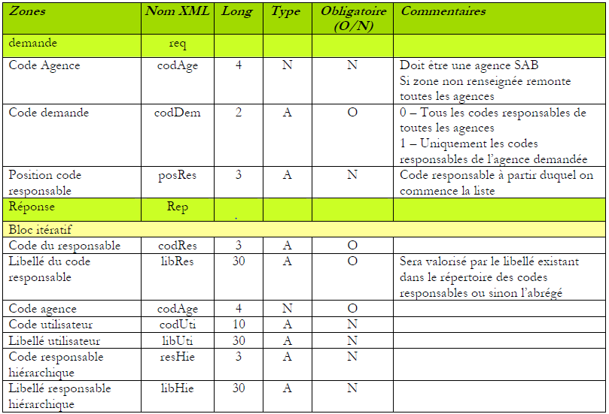

Format Fixe :

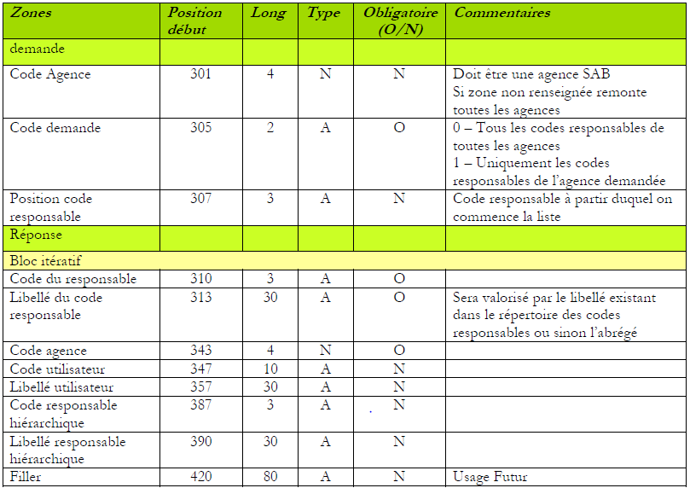

Création/Mise à jour des clients
Nom :

CLIMAJ | Création/Mise à jour des clients | F | CLIMTR01

Description :

Message Aller :

Message Retour :

Contrôle :

Exemple :

Mise à jour des données clients - XML
Nom :

CLIMAJCLIX | Mise à jour des données clients - XML | X | CLIMTR008X

Description :

Ce connecteur vient en complément du connecteur « création client ». Il ne permet pas de créer de nouveau client. Il permet uniquement de mettre à jour les données faisant partie des séquences « uniques » d’un client existant.
Une requête est faite pour un seul client. Le message véhiculant la « requête » devra donc inclure, au choix les informations suivantes :

- le numéro de client SAB
ou
- un code référence ainsi qu’une référence client externe correspondant à ce code

Elle devra inclure, également, les données liées à la création du lien entre le client groupe et le client rattaché (Nom du client rattaché, la nature de la relation, le taux de répartition,…)
Le format XML permet de définir la convention suivante : une balise sans contenu présente dans le message indique que le champs correspondant sera mis à blanc. Une balise absente du message ne modifiera pas le contenu existant du champs.

Message Aller :

Séquence | Séquence obligatoire  dans l’occurrence | Séquence peut être répétée dans l’occurrence
01 - Attributs signalétiques | O | N
02 - Attributs réglementaires | N | N
03 - Attributs commerciaux | N | N
11 - Données en libre service | N | N

Zone | Balises niveau  2 | Balises niveau  3 | Balises niveau  4 | Lg. | Valeurs
Code référence client |  | <codRefCli> |  | 2 | Facultatif
Numéro client |  | <numCliRef> |  | 15 | Le numéro de client SAB dans le cas ou le code référence est blanc.  Le numéro de client externe qui correspond au code référence dans le cas ou le code référence est renseigné
 |  | <Donnee>
Code civilité |  |  | <sigCodCiv> | 3
Code client |  |  | <sigCodCli> | 4 | Obligatoire
Agence |  |  | <sigCodAgc> | 4
Code état |  |  | <sigCodEta> | 4
Sigle usuel |  |  | <sigSigUsu> | 12
Nom ou Désignation |  |  | <sigNom> | 32
Prénom ou Désignation |  |  | <sigPrenom> | 32
Autres prénoms |  |  | <sigPrenom2> | 32
Nom de jeune fille |  |  | <sigNomJF> | 32
Nom prénom du mari |  |  | <sigNomMari> | 32
Date de naissance |  |  | <sigDatNai> | 8 | AAAAMMJJ
Extension du nom |  |  | <sigExtNom> | 32
Tiers de référence |  |  | <sigTierRef> | 15
Qualité/Agent économique |  |  | <regAgeEco> | 3
Code nationalité |  |  | <regCodNat> | 3
Code pays de résidence |  |  | <regPayRes> | 3
Code territorialité |  |  | <regCodTer> | 1
Date entrée au pays |  |  | <regDatEnt> | 8 | AAAAMMJJ
Date sortie du pays |  |  | <regDatSor> | 8 | AAAAMMJJ
Code pays de naissance |  |  | <regPayNai> | 3
Numéro département naissance |  |  | <regDepNai> | 3
Libellé département de naissance |  |  | <regLibDepNai> | 30
Commune de naissance |  |  | <regComNai> | 32
Code lieu de naissance |  |  | <regLieuNai> | 1
Situation familiale |  |  | <regSitFam> | 2
Régime matrimonial |  |  | <regRegMat> | 2
Date de situation |  |  | <regDatSitFam> | 8 | AAAAMMJJ
Nombre d'enfants |  |  | <regNbEnf> | 3
Nombre de personnes à charges |  |  | <regNbPerCha> | 2
Pièce d'identité |  |  | <regPieIde> | 2
Numéro de pièce d'identité |  |  | <regNumPieIde> | 20
Code PCS |  |  | <regPCS> | 4
Numéro siren |  |  | <regSiren> | 9
Numéro Siret |  |  | <regSiret> | 5
Secteur activité réglementaire (APE) |  |  | <regAPE> | 6
Interdiction Chéquier |  |  | <regIntChq> | 1 | 0 pour Non  1 pour Oui
Date limite interdit chéquier |  |  | <regDatIntChq> | 8 | AAAAMMJJ
Origine interdit bancaire |  |  | <regOriIntBan> | 2
Numéro registre |  |  | <regNumReg> | 9
Ville registre commerce |  |  | <regVilReg> | 32
Montant capital |  |  | <regMonCap> | 15
Devise capital |  |  | <regDevCap> | 3
Date de modification du capital |  |  | <regDatModCap> | 8 | AAAAMMJJ
Date création entreprise |  |  | <regDatCre> | 8 | AAAAMMJJ
Date fin d'existence |  |  | <regDatFin> | 8 | AAAAMMJJ
Code INSEE naissance |  |  | <regInseeNai> | 5
Date de décès |  |  | <regDatDec> | 8 | AAAAMMJJ
Code responsable |  |  | <comResp> | 3
Code catégorie client |  |  | <comCatCli> | 3
Cotation interne |  |  | <comCotInt> | 3
Client douteux |  |  | <comCliDou> | 1 | 0 pour Non  1 pour Oui
Secteur d'activité internes |  |  | <comSecActInt> | 6
Secteur Géographique |  |  | <comSecGeo> | 3
Entreprise liée |  |  | <comEntLie> | 3
Produit/prestation |  |  | <comProPres> | 1
Segment potentiel |  |  | <comSegPot> | 3
Langue messagerie |  |  | <comLanMes> | 1
Téléphone profession |  |  | <comTelPro> | 20
Capacité juridique |  |  | <comCapJur> | 2
Mode d'habitation |  |  | <comModHab> | 2
Date d'occupation habitat |  |  | <comDatHab> | 8 | AAAAMMJJ
Code profession |  |  | <comProf> | 3
Date entrée chez employeur |  |  | <comDatEmp> | 8 | AAAAMMJJ
Ancienneté profession |  |  | <comAncPro> | 3
Identifiant chez employeur |  |  | <comIdeEmp> | 20
Salarié de nuit |  |  | <comSalNui> | 1
Numéro contact |  |  | <comNumCon> | 15
Code activité |  |  | <comCodAct> | 1
Code paiement |  |  | <comCodPai> | 1
Code crédit |  |  | <comCodCre> | 1
Code admission |  |  | <comCodAdm> | 1
Date cotation |  |  | <comDatCot> | 8 | AAAAMMJJ
Année dernier bilan |  |  | <comAnnDerBil> | 3
Mois dernier bilan |  |  | <comMoiDerBil> | 2
Date prochain bilan |  |  | <comDatProBil> | 8 | AAAAMMJJ
Effectif |  |  | <comEff> | 7
Chiffre d'affaire en millier |  |  | <comCa1> | 9
Chiffre d'affaire en millier |  |  | <comCa2> | 9
Chiffre d'affaire en millier |  |  | <comCa3> | 9
Année chiffre d'affaire |  |  | <comAnneeCA1> | 2
Année chiffre d'affaire |  |  | <comAnneeCA2> | 2
Année chiffre d'affaire |  |  | <comAnneeCA3> | 2
Date 1 |  |  | <lsDate1> | 8 | AAAAMMJJ
Date 2 |  |  | <lsDate2> | 8 | AAAAMMJJ
Date 3 |  |  | <lsDate3> | 8 | AAAAMMJJ
Date 4 |  |  | <lsDate4> | 8 | AAAAMMJJ
Montant 1 |  |  | <lsMontant1> | 15
Montant 2 |  |  | <lsMontant2> | 15
Montant 3 |  |  | <lsMontant3> | 15
Montant 4 |  |  | <lsMontant4> | 15
Langue 1 |  |  | <lsLangue1> | 1 | 0 pour Non  1 pour Oui
Langue 2 |  |  | <lsLangue2> | 1 | 0 pour Non  1 pour Oui
Langue 3 |  |  | <lsLangue3> | 1 | 0 pour Non  1 pour Oui
Langue 4 |  |  | <lsLangue4> | 1 | 0 pour Non  1 pour Oui
Rubrique libre service 1 |  |  | <lsLibSer1> | 6
Rubrique libre service 2 |  |  | <lsLibSer2> | 6
Rubrique libre service 3 |  |  | <lsLibSer3> | 6
Rubrique libre service 4 |  |  | <lsLibSer4> | 6
Rubrique libre service 5 |  |  | <lsLibSer5> | 6
Rubrique libre service 6 |  |  | <lsLibSer6> | 6
Rubrique libre service 7 |  |  | <lsLibSer7> | 6
Rubrique libre service 8 |  |  | <lsLibSer8> | 6
Rubrique libre service 9 |  |  | <lsLibSer9> | 6
Rubrique libre service 10 |  |  | <lsLibSer10> | 6
Rubrique libre service 11 |  |  | <lsLibSer11> | 6
Rubrique libre service 12 |  |  | <lsLibSer12> | 6
Rubrique libre service 13 |  |  | <lsLibSer13> | 20
Rubrique libre service 14 |  |  | <lsLibSer14> | 20
Rubrique libre service 15 |  |  | <lsLibSer15> | 20
Rubrique libre service 16 |  |  | <lsLibSer16> | 15
Rubrique libre service 17 |  |  | <lsLibSer17> | 15
Rubrique libre service 18 |  |  | <lsLibSer18> | 15

Connecteur MAJ des coordonnées client
Nom :

CLIMAJCOOF | Connecteur MAJ des coordonnées client | F | CLIMTR021F
CLIMAJCOOX | Connecteur MAJ des coordonnées client | X | CLIMTR021X

Description :

Permet la MAJ d’une coordonnée bien précise ou l’ajout d’une coordonnée.
Une requête est faite pour un seul client. Le message véhiculant la « requête » devra donc inclure, au choix les informations suivantes :

- le numéro de client SAB
ou
- un code référence ainsi qu’une référence client externe correspondant à ce code

Message Aller :

Format XML/Fixe
La colonne « Position » concerne le connecteur en format fixe.
La colonne « Nom XML » concerne le connecteur en format XML : Nom des balises

Zones | Nom XML | Position | Long | T | Obli.O/N | Commentaires
Demande | req
Référence client | refCli | 1 | 2 | A | N | Si blanc ou non renseignée alors le client transmis doit être un client SAB.
Client | client | 3 | 15 | A | O | Client SAB ou sa référence externe suivant le code référence transmis
Type de coordonnée | typCoo | 18 | 6 | A | N | Le type de coordonnée et le type désignation de coordonnée ne peuvent pas être transmis simultanément, l’un d’eux doit être transmis.  Il doit être répertorié dans SAB option : « Gestion types coordonnées/ client »
Type désignation coordonnée | typDesCoo | 24 | 2 | A | N | Le type de coordonnée et le type désignation de coordonnée ne peuvent pas être transmis simultanément, au mois l’un d’eux doit être transmis.  -«01 » : Téléphone domicile  - « 02 » : téléphone professionnelle  -« 03 » : fax  « 04 » : télex  « 05 » : portable  « 06 » : email»
Séquence coordonnée | seqCoo | 26 | 3 | N | N | La séquence de coordonnée n’est pas obligatoire.  Si elle est transmise donc il s’agit d’une mise à jour d’une coordonnée déjà existant pour le client.  Sinon (non transmise), donc il s’agit d’un ajout d’une coordonnée.
Numéro | numero | 29 | 50 | A | N | Le numéro est obligatoire.
Réponse
Code retour | codRet | 79 | 2 | A |  | ‘00‘ = MAJ correctement terminée  ‘01’ = Erreur lors de la MAJ

Message Retour :

La réponse est un code retour qui indique si la mise à jour est bien effectuée ou non. Elle sera gérée dans le message donc il n’y aura pas un message retour.

Mise à jour code lien
Nom :

CLIMAJLIEF | Mise à jour code lien - FIXE | F | CLIMTR009F
CLIMAJLIEX | Mise à jour code lien - XML | X | CLIMTR009X
CLIMAJLIES | Mise à jour code lien - synchrone FIXE | F | CLIMTR010F

Description :

Ce connecteur permet à une application externe de supprimer ou de créer de nouveau code liens pour un client existants. Une requête est faite pour un seul client. Le message véhiculant la « requête » devra donc inclure, au choix les informations suivantes :

- le numéro de client SAB
ou
- un code référence ainsi qu’une référence client externe correspondant à ce code

Elle devra inclure, également, les données liées à la création du lien entre le client groupe et le client rattaché (Nom du client rattaché, la nature de la relation, le taux de répartition,…)

Message Aller :

Format Fixe :
En format batch, il peut y avoir plusieurs enregistrements pour une même occurrence. C’est-à-dire qu’il y aura une ligne pour chaque client rattaché.

En format synchrone, la partie spécifique du message se composera d’une suite de chaîne de 303 caractères comprenant chacun une séquence.

Zone | Position | Longueur | Valeurs
Code demande | 1 | 1 | Obligatoire  1 pour création ou modification  2 pour suppression
Code référence client | 2 | 2 | Facultatif
Numéro client  (client regroupement) | 4 | 15 | Le numéro de client SAB dans le cas ou le code référence est blanc.  Le numéro de client externe qui correspond au code référence dans le cas ou le code référence est renseigné
Numéro de séquence | 19 | 2 | « 05 » (conservé par analogie avec le connecteur création client)
Numéro client rattaché | 21 | 15 | Le numéro de client SAB dans le cas ou le code référence est blanc.  Le numéro de client externe qui correspond au code référence dans le cas ou le code référence est renseigné
Nature de la relation | 36 | 3 | Obligatoire
Commentaire | 39 | 28 | Facultatif
Autorisation groupe | 67 | 1 | Facultatif
Rattachement autorisation | 68 | 1 | Facultatif
Taux de répartition | 69 | 5,2 n | Facultatif
Nombre de parts | 74 | 9 n | Facultatif
Filler | 83 | 221
Total |  | 303

Format XML :

Zone | Balises niveau 3 | Balises niveau 4 | Valeurs
 | <mtr> |  | CLIMAJLIEX
 | <idt>
 | <idm>
 | <lien>
Code demande |  | <codDem> | Obligatoire  1 pour création ou modification  2 pour suppression
Code référence client |  | <codRefCli> | Facultatif
Numéro client  (client regroupement) |  | <numCliRef> | Le numéro de client SAB dans le cas ou le code référence est blanc.  Le numéro de client externe qui correspond au code référence dans le cas ou le code référence est renseigné
Numéro client rattaché |  | <numCliRefReg> | Le numéro de client SAB dans le cas ou le code référence est blanc.  Le numéro de client externe qui correspond au code référence dans le cas ou le code référence est renseigné
Nature de la relation |  | <natRel> | Obligatoire
Commentaire |  | <com> | Facultatif
Autorisation groupe |  | <autGro> | Facultatif
Rattachement autorisation |  | <ratAut> | Facultatif
Taux de répartition |  | <tauRep> | Facultatif
Nombre de parts |  | <nomPar> | Facultatif

Mise à jour patrimoine
Nom :

CLIMAJPATF | Mise à jour patrimoine - FIXE | F | CLIMTR12F
CLIMAJPATX | Mise à jour patrimoine - XML | X | CLIMTR12X

Description :
Ce connecteur permet la :
Suppression du patrimoine défini
Modification du patrimoine
Annulation et remplacement du patrimoine
Ajout du patrimoine

Message Aller :

Zones | Nom balise XML | Position début  (Fixe) | Long | Type | Oblig. (O/N) | Commentaires
Demande | req
Référence MTR | mtr | 1 | 10 | A | O
Séquence Transaction | seq | 11 | 1 | N | N
Code demande | codDem | 12 | 1 | A | O
Client | cli
Code Référence | ref | 13 | 2 | A | N
Référence externe | num | 15 | 15 | A | O
Patrimoine | pat
Entête Patrimoine | ent
Année de référence | ref | 30 | 4 | N | O | Obligatoire uniquement si ces données n’ont pas été alimentées une première fois pour le client. Même si la date de mise à jour est liée à la date d’alimentation des lignes Patrimoine, la date de mise à jour ne sera modifiée que si elle est présente dans le MTR. Application de valeurs par défaut, si première fois et valeur non transmise.
Date de mise à jour | maj | 34 | 8 | N | O
Impôt sur la fortune | isf | 42 | 1 | A | O
Degré de fiabilité | fia | 43 | 1 | A | O
Degré d’exhaustivité | exh | 44 | 1 | A | O
Ligne Patrimoine | lig
Code Patrimoine | cod | 45 | 6 | A | O
Commentaire | com | 51 | 70 | A | N | Selon Règles Bale II
Estimation | est | 121 | 15 | N | O
Créancier | cre | 136 | 12 | A | N
Rang hypothécaire | ran | 148 | 2 | N | N
Montant inscription | mnt | 150 | 15 | N | N
Date échéance | ech | 165 | 8 | N | N | Format YYYYMMDD
Valeur nette | net | 173 | 15 | N | N
Concurrence | con | 188 | 1 | A | N | Toujours à « N » si connecteur utilisé en interne SAB

CLI - Maj référence externe
Nom :

CLIMAJREFF | CLI - Maj référence externe | F | CLIMTR027F
CLIMAJREFX | CLI - Maj référence externe client | X | CLIMTR027X

Description :

Message Aller :

Message Retour :

Contrôle :

Exemple :

Zones | Nom XML | Posit.  Début | Long | Obligatoire (O/N) | Contrôles
demande | Req
Code demande | codDem | 1 | 1 | O
Numéro de client | numCli | 2 | 7 | N | - Numéro client SAB
Code référence externe | codRef | 9 | 2 | N
Référence externe | refExt | 11 | 15 | O | - Numéro client ou référence externe du client

Connecteur automatisation gestion NPAI
Nom :

CLIMINPAIF | Connecteur automatisation gestion NPAI | F | CLIMTR022F
CLIMINPAIX | Connecteur automatisation gestion NPAI | X | CLIMTR022X

Description :

Permet la mise en NPAI d’une adresse client ou compte et déclenchera toutes les actions sélectionnées et paramétrées au niveau du paramétrage général du module NPAI (option « 18391 CLIADR Paramétrage général »).

Une requête ne pourra traiter la mise en NPAI que d’une seule adresse client ou compte

Message Aller :

La colonne « Position » concerne le connecteur en format fixe.
La colonne « Nom XML» concerne le connecteur en format XML : Nom des balises

Zones | Nom XML | Posit.  Début | Long | Obligatoire (O/N) | Contrôles
demande | req
Type identifiant | typIde | 1 | 1 | O | 1 = mise en NPAI d’une adresse client  2 = mise en NPAI d’une adresse compte
Numéro de plan | numPlan | 2 | 3 | N | Si le numéro plan n’est pas transmis et si l’identifiant est un compte, le plan sera initialisé à ‘001’
Code référence externe | codRefExt | 5 | 2 | N | S’il est à blanc alors l’identifiant transmis doit être un identifiant SAB
Identifiant | identi | 7 | 20 | O | Suivant le type de l’identifiant :  - Numéro client ou référence externe du client  - Numéro compte ou référence externe du compte
Code adresse | codAdr | 27 | 2 | N | Si transmis, il doit être répertorié dans SAB.  Sinon donc il s’agit de l’adresse standard.
Date limite validité de l’adresse | datLim | 29 | 8 | N | Si transmise, elle doit être une date valide
Date mise en NPAI | datNpai | 37 | 8 | N | Date de mise en NPAI de l’adresse client ou compte.  Si transmise, elle doit être une date valide >= à la date jour  Sinon, elle sera initialisée par la date du jour.

Message Retour :

Réponse
Code retour | codRet | 45 | 1 | O | - « 0 », MAJ correctement terminée.  - « 1 », Adresse non trouvée.  - « 2 », Adresse déjà en NPAI.  -« 3 », Anomalie bloquante lors de la MAJ.  - « 4 », Anomalie bloquante lors de la MAJ.

Connecteur consultat° notations client
Nom :

CLINOTCLIF | Connecteur consultat° notations client | F | CLIMTR023F
CLINOTCLIX | Connecteur consultat° notations client | X | CLIMTR023X

Description :

Ce connecteur permet à une application externe de questionner la base de donnée SAB afin d’obtenir des informations sur les notations pour :
- Un client donné, dans ce cas la recherche se fait de la façon suivante :
  - Suivant le type du client (PP, PM ou EI) et suivant l’ordre de paramétrage des organismes dans l’option « Recherche Notation Externe », on cherche pour chaque organisme la dernière notation (court terme et long terme) saisie. Dès qu’une notation est trouvée, elle sera retournée avec son organisme et sa date.
- Un client donné et un organisme donné, dans ce cas c’est la dernière notation (court terme et long terme) du client pour l’organisme demandé qui sera retournée.
- Un client donné et à une date donnée, dans ce cas la recherche se fait de la façon suivante :
  - Suivant le type du client (PP, PM ou EI) et suivant l’ordre de paramétrage des organismes dans l’option « Recherche Notation Externe », on cherche pour chaque organisme la notation à la date demandée. Dès qu’une notation est trouvée, elle sera retournée avec son organisme et sa date.
- Un client donné, un organisme donné et à une date donnée, dans ce cas c’est la notation du client à la date demandée et pour l’organisme demandé qui sera retournée.

Une requête est faite pour un seul client. Le message véhiculant la « requête » devra donc inclure, au choix les informations suivantes :
- le numéro de client SAB
ou
- un code référence ainsi qu’une référence client externe correspondant à ce code.

Message Aller :

La colonne « Position » concerne le connecteur en format fixe.
La colonne « Nom XML » concerne le connecteur en format XML : Nom des balises

Zones | Nom XML | Position | Long | Type | Obli.O/N | Commentaires
Demande | req
Référence client | refCli | 1 | 2 | A | N | Si blanc ou non renseignée alors le client transmis doit être un client SAB
N° client | client | 3 | 15 | A | O | Identifiant SAB du client ou sa référence externe selon le code référence transmis pour lequel les notations sont demandées.
Date demande | datDem | 18 | 8 | N | N | Si transmise doit être une date valide selon le format SSAAMMJJ, elle permet de préciser la date à laquelle les notations sont demandées.
Code organisme | codOrg | 26 | 7 | N | N | Code organisme de notation, permet de préciser l’organisme pour lequel les notations sont demandées.

Message Retour : CLIREPNOTF / CLIREPNOTX

Zones | Nom XML | Position | Long | T | Obli O/N | Commentaires
Code retour | coret | 1 | 1 | A |  | - "0" si le traitement s’est bien déroulé et des notations sont retournées  - "1" si aucune notation n’est pas trouvée  - "9" Anomalie détectée lors de la recherche des notations
Date de notation | datNot | 2 | 8 | N |  | Date de la notation
Date de révision | datRev | 10 | 8 | N |  | Date de la révision
Organisme | organ | 18 | 7 | N |  | Organisme de la notation
Abrégé organisme | abrOrg | 25 | 12 | A |  | Abrégé de l’organisme
Notation1 | nota1 | 37 | 7 | N |  | Notation à court terme
Abrégé notation1 | abrNo1 | 44 | 12 | A |  | Abrégé de la notation à court terme
Notation2 | nota2 | 56 | 7 | N |  | Notation à long terme
Abrégé notation2 | abrNo2 | 63 | 12 | A |  | Abrégé de la notation à long terme.

Conn. Prélèvements libératoires
Nom :

CLIOPTFISF | Conn. Prélèvements libératoires (fixe) | F | CLIMTR012F
CLIOPTFISX | Conn. Prélèvements libératoires (XML) | X | CLIMTR012X

Description :

Ce connecteur permet :
- un contrôle de format et de cohérence des données, en conformité avec les utilisations réalisées ultérieurement dans SAB,
- La simplification des formats d'échanges.
- La création, la mise à jour ou la suppression des options fiscales.

Si aucune option fiscale n’existe pour le couplet : client+code opération + code nature ou code produit alors une nouvelle option sera crée, sinon l’option sera mise à jour par celle de la requête.

Message Aller :

La colonne « Position » concerne le connecteur en format fixe.
La colonne « Nom XML » concerne le connecteur en format XML : Nom des balises

Zones | Nom XML | Posit.  Début | Long | Obligatoire (O/N) | Contrôles
demande | req
Code demande | codDem | 1 | 1 | O | 1 = création ou modification  2 = suppression
Code référence externe | codRefCli | 2 | 2 | N | S’il est à blanc alors le numéro client transmis doit être un numéro client SAB
Numéro client/référence externe | numCliRef | 4 | 15 | O | Doit être un client SAB ou une référence externe
Code opération | codOpe | 19 | 3 | N | Table des codes opérations
Nature ou code produit (ECHELLES) | codNatPro | 22 | 3 | N | Table des codes produits ou des codes natures
Prélèvement libératoire | preLib | 25 | 1 | O | ‘1’ = option fiscale à oui  ‘0’ = option fiscale à non

Connecteur consultation client
Nom :

CLIPROPREF | Connecteur consultation client (fixe) | F | CLIMTR013F
CLIPROPREX | Connecteur consultation client (XML) | X | CLIMTR013X

Description :

Le connecteur « Consultation fin relation » permet à une application externe de restituer les caractéristiques de la relation, tels que :
- Le responsable
- Début de la relation (date et motif)
- Fin de relation (mise en instance, date de fin, motif)
- Indicateur de statut (produits autorisés, prospect, client actif)

La « requête » doit inclure, au choix les informations suivantes :
Le numéro de l’établissement est soit un numéro client SAB soit un code référence / référence client externe.

Message Aller :

Zones | Nom XML | Position début | Long | Obligatoire (O/N) | Contrôles
demande | req
Code référence Client | codRef | 301 | 2 | N | S’il est à blanc alors le numéro client transmis doit être un numéro client SAB
Numéro client/référence externe | numCli | 303 | 15 | O | Doit être un client SAB ou une référence externe
Réponse | rep
Code du responsable client | codRes | 318 | 3 | O | Sera valorisé par le code responsable de la fiche client
Libellé du code responsable | libRes | 321 | 30 | N | Sera valorisé par le libellé existant dans le répertoire des codes responsables
Date de début de relation | datDebRel | 351 | 8 | N | Sera valorisée par la date de début relation du client
Code motif début relation | motDebRel | 359 | 6 | N | Sera valorisée par le motif de début relation du client
Libellé du motif début relation | libMotDebRel | 365 | 30 | N | Sera valorisé par le libellé du motif de début relation du client en cours
Date de mise en instance de fin de relation | datInsFinRel | 395 | 8 | N | Sera valorisée par la date de mise en instance de fin relation du client en cours
Code motif fin relation | motFinRel | 403 | 6 | N | Sera valorisée par le motif de fin relation du client
Libellé du motif fin relation | libMotFinRel | 409 | 30 | N | Sera valorisé par le libellé du motif du fin relation du client en cours
Date de fin de relation effective | datFinRel | 439 | 8 | N | Sera valorisée par la date de fin relation effective du client en cours
Commentaire utilisateur | comUti | 451 | 150 | N | Sera valorisé par le commentaire utilisateur du répertoire de début/fin relation client
Date reprise relation | datRepRel | 601 | 8 | N | Sera valorisée par la date de reprise de relation du client en cours
Code motif reprise relation | motRepRel | 609 | 6 | N | Sera valorisée par le motif de reprise de relation du client
Libellé du motif reprise de relation | libMotRepRel | 369 | 30 | N | Sera valorisé par le libellé du motif de début relation du client en cours
Produits/prestations | proPre | 615 | 1 | O | « 1 » = Produit/Prestation à oui  « 0 » = Produit/Prestation à non
Prospect | pro | 616 | 1 | O | « 1 » = Prospect à oui  « 0 » = Prospect à non
Actif | act | 617 | 1 | O | « 1 » = Oui  « 0 » = Non

P.S :
- La réponse commence après la zone numéro client.
- La description ci-dessus correspond à une redéfinition d’une plage de 317 caractères faisant partie du champ « Données spécifiques » de @MessageTransaction.
- La colonne « Position » concerne le connecteur en format fixe.
- La colonne « Nom XML » concerne le connecteur en format XML : Nom des balises
- Les zones obligatoires pour un type sont renseignées par « O » et les données facultatives par « N ».
- Dans le cas ou le client de la requête correspond à un numéro erroné non existant en base réellement, la réponse sera vide et un message d’erreur sera envoyé.
- Les zones de date (Date de début de relation, Date de mise en instance de fin de relation et Date de fin de relation effective ) seront alimentées par 0 dans le cas ou elles n’existent pas.
- Le format des zones dates est sous la forme AAAAMMJJ.

Connecteur liste références externes
Nom :

CLIREFEXTF | Connecteur liste références externes | F | CLIMTR028F
CLIREFEXTX | Connecteur liste références externes | X | CLIMTR028X

Description :

Ce connecteur remonte les références externes d’un client à partir de son numéro de client SAB.

Message Aller :
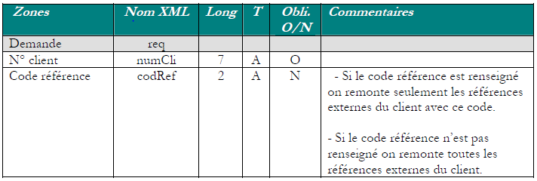

Message Retour : CLIREFREPF et CLIREFREPX

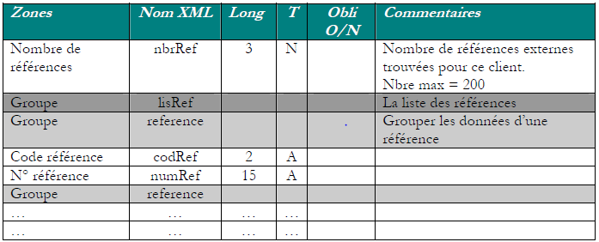

Le nombre maximal de référence dans la réponse est 200.

Demande d'informations client
Nom :

CLIREQINFF | Demande d'informations client | F | CLIMTR002F

Description :
Ce connecteur permet à une application externe de questionner la base de donnée SAB sur l’existence d’un client et sur les différents attributs de ce client.
Le message véhiculant la « requête » devra inclure, au choix les informations suivantes :

- le numéro de client SAB
ou
- un code référence paramétré ainsi qu’une référence externe correspondant à ce code

Les attributs recherchés seront limités aux attributs uniques par numéro de client (ex : Nom, Prénom, Date de naissance,...). Les attributs multiples (ex : codes adresse, adresses ne sont donc pas traités par ce connecteur.

Un seul client peut être traité par requête.

Les attributs seront mis à disposition dans le message « réponse ». Un deuxième message de réponse contiendra les éventuels messages d’anomalies.

Message Aller :

 | Zone | Position | Longueur
Requête
 | Code reference | 1 | 2
 | Numéro de client/ Reference | 3 | 15

Message Retour :

 | Zone | Position | Longueur
Attributs signalétiques |  | Uniques
 | Numéro de client | 18 | 15
 | Code reference | 33 | 2 | Cette zone ne sera remplie que dans le cas d’une demande par référence externe
 | Reference | 35 | 15 | Cette zone ne sera remplie que dans le cas d’une demande par référence externe
 | Code civilité | 50 | 3 | Table des codes civilité
 | Code client | 53 | 4 | Table des codes clients
 | Agence | 57 | 4 | Fichier des agences
 | Code état | 61 | 4 | Table des codes états
 | Sigle usuel | 65 | 12
 | Nom ou désignation | 77 | 32
 | Prénom ou désignation | 109 | 32
 | Autres prénoms | 141 | 32
 | Nom de jeune fille | 173 | 32
 | Nom, prénom du mari | 205 | 32
 | Date de naissance | 237 | 8
 | Extension du nom | 245 | 32
 | Tiers de référence | 277 | 15
Attributs réglementaires |  | Uniques
 | Qualité/Agent économique | 292 | 3 | Table des codes qualités
 | Code nationalité | 295 | 3 | Table des codes Pays
 | Code pays de résidence | 298 | 3 | Table des codes Pays
 | Code territorialité | 301 | 1 | 1, 2, 3, 4 ou 5
 | Date entrée au pays | 302 | 8
 | Date sortie du pays | 310 | 8
 | Code pays de naissance | 318 | 3 | Table des codes Pays
 | Numéro de département naissance | 321 | 3
 | Libellé département naissance | 324 | 30
 | Commune de naissance | 354 | 32
 | Code lieu de naissance | 386 | 1 | 1,2,3,4
 | Situation familliale | 387 | 2
 | Régime matrimonial | 389 | 2 | Table des régimes matrimoniaux
 | Date de situation | 391 | 8
 | Nombre d'enfants | 399 | 3
 | Nombre de pesonnes à charge | 402 | 2
 | Pièce d'identité | 404 | 2 | Table des codes pièces d’identité
 | Numéro Pièce d'identité | 406 | 20
 | Code PCS | 426 | 4 | Table des codes PCS
 | Numéro siren | 430 | 9
 | Numéro siret | 439 | 5
 | Secteur activité réglementaire (APE) | 444 | 6 | Table des codes APE
 | Interdiction chéquier | 450 | 1 | « 0 » pour Non  « 1 » pour Oui
 | Date limite interdit chéquier | 451 | 8
 | Origine interdit bancaire | 459 | 2 | Table des codes origines interdits
 | Numéro registre | 461 | 9
 | Ville registre commerce | 470 | 32
 | Montant du capital | 502 | 15,2
 | Devise du capital | 517 | 3 | Table des codes devises
 | Date de modification du capital | 520 | 8
 | Date création entreprise | 528 | 8
 | Date fin existence | 536 | 8
 | Code INSEE naissance | 544 | 5
 | Date de décès | 549 | 8
Attributs commerciaux |  | Uniques
 | Code responsable | 557 | 3 | Table des codes responsables
 | Code catégorie client | 560 | 3 | Table des codes catégories clients
 | Cotation interne | 563 | 3 | Table des cotations internes
 | Client douteux | 566 | 1 | « 0 » pour Non  « 1 » pour Oui
 | Secteur d'activité internes | 567 | 6 | Table des codes activités internes
 | Secteur Géographique | 573 | 3 | Table des secteurs géographiques
 | Entreprise liée | 576 | 3 | Table des codes entreprises liées
 | Produit/prestation | 579 | 1 | « 0 » pour Non  « 1 » pour Oui
 | Segment potentiel | 580 | 3
 | Langue messagerie | 583 | 1 | “1” Français  “2” Anglais  ...
 | Téléphone profession | 584 | 20
 | Capacité juridique | 604 | 2 | Table des codes capacités juridiques
 | Mode d'habitation | 606 | 2 | Table des modes habitations
 | Date occupation habitat | 608 | 8
 | Code profession | 616 | 3 | Table des codes profession
 | Date entrée chez employeur | 619 | 8
 | Ancienneté profession | 627 | 3
 | Identifiant chez employeur | 630 | 20
 | Salarié de nuit | 650 | 1
 | Numéro contact | 651 | 15
 | Code activité | 666 | 1
 | Code paiement | 667 | 1
 | Code crédit | 668 | 1
 | Code admission | 669 | 1
 | Date cotation | 670 | 8
 | Année dernier bilan | 678 | 3
 | Mois dernier bilan | 681 | 2
 | Date prochain bilan | 683 | 8
 | Effectif | 691 | 7
 | Chiffre d'affaire en millier | 698 | 9
 | Chiffre d'affaire en millier | 707 | 9
 | Chiffre d'affaire en millier | 716 | 9
 | Année chiffre d'affaire | 725 | 2
 | Année chiffre d'affaire | 727 | 2
 | Année chiffre d'affaire | 729 | 2
Donnée en libre service |  | Uniques
 | Date 1 | 731 | 8
 | Date 2 | 739 | 8
 | Date 3 | 747 | 8
 | Date 4 | 755 | 8
 | Montant 1 | 763 | 15,2
 | Montant 2 | 778 | 15,2
 | Montant 3 | 793 | 15,2
 | Montant 4 | 808 | 15,2
 | Langue 1 | 823 | 1 | « 0 » pour Non  « 1 » pour Oui
 | Langue 2 | 824 | 1 | « 0 » pour Non  « 1 » pour Oui
 | Langue 3 | 825 | 1 | « 0 » pour Non  « 1 » pour Oui
 | Langue 4 | 826 | 1 | « 0 » pour Non  « 1 » pour Oui
 | Rubrique libre service 1 | 827 | 6
 | Rubrique libre service 2 | 833 | 6
 | Rubrique libre service 3 | 839 | 6
 | Rubrique libre service 4 | 845 | 6
 | Rubrique libre service 5 | 851 | 6
 | Rubrique libre service 6 | 857 | 6
 | Rubrique libre service 7 | 863 | 6
 | Rubrique libre service 8 | 869 | 6
 | Rubrique libre service 9 | 875 | 6
 | Rubrique libre service 10 | 881 | 6
 | Rubrique libre service 11 | 887 | 6
 | Rubrique libre service 12 | 893 | 6
 | Rubrique libre service 13 | 899 | 20
 | Rubrique libre service 14 | 919 | 20
 | Rubrique libre service 15 | 939 | 20
 | Rubrique libre service 16 | 959 | 15
 | Rubrique libre service 17 | 974 | 15
 | Rubrique libre service 18 | 989 | 15

Création compte synchrone - Fixe
Nom :

CPTCRTSYNF | Création compte synchrone - Fixe | F | CPTMTR004F
CLICRTSYNX | Création client synchrone - XML | X | CLIMTR004X

Description :

Ce connecteur permet à une application externe (non SAB) de créer des comptes dans la base SAB.
Le compte devant être créé sera identifié au choix par
- un numéro de compte unique qui sera conservé tel quel comme numéro SAB
ou
- un code référence ainsi qu’une référence externe unique correspondant à ce code. Dans ce cas, SAB attribuera de manière automatique un numéro de compte SAB en fonction du « code compte » paramétré dans SAB. Dans ce cas, un message de « réponse » comprendra le « code référence » et la « référence externe » fournis dans la « requête », mais également le « numéro de compte » attribué par SAB.

Un message de requête étant limité à 10 000 caractères, une requête ne pourra traiter la création que d’un seul compte.

Message Aller :

Format Fixe :

Séquence des enregistrements pour la création d’un compte

Séquence | Séquence obligatoire  dans l’occurrence | Séquence peut être répétée dans l’occurrence
01 - Attributs signalétiques | O | N
02 – Titulaires | O | O
03 – Mandataires | N | O
04 – Adresses | N | O
05 – Relevés | N | O
06 – Duplicatas | N | O
07 – Gestionnaires | N | O
08 – Référence compte | N | O
09 – Données en libre service | N | N
10 – Versement périodique | Obligatoire si séquence 13 | N
11 – Attributs Livrets | N | N
12 – Attributs CEL | N | N
13 – Attributs PEL | N | N

Séquences obligatoires

Séquences multiples

Séquence 00 : Donnée préalable
Elle est unique dans le flux et permet de distinguer les flux clients des flux comptes.
La date de référence permet d’alerter en cas d’intégration des flux rétroactifs

Zone | Posit. | Long | Obligatoire (O/N) | Contrôle
Zone à blanc | 1 | 20 | - | Blanc
Numéro de la séquence | 21 | 2 | O | « 00 »
Etablissement | 23 | 4 n. | O | Doit correspondre à l’établissement en cours
Nom du flux | 27 | 10 | O | Le code flux doit exister dans la table des flux
Date référence | 37 | 8 n | O | Suivant le paramétrage des flux :  Elle ne peut pas être antérieure à la dernière date traitée.
Séquence intégration | 45 | 8 n | O | Séquence de la vacation (« 00000001 » par défaut)
Zone filler | 53 | 248 | -

Séquence 01 : Attributs signalétiques

Zones | Posit. | Long | Obligatoire | Contrôles
Numéro compte | 1 | 20 | O
Numéro de séquence | 21 | 2 | O | « 01 »
Code compte | 23 | 3 | O | Table des codes comptes
Numéro plan | 26 | 3 n. | O | Table des plans comptables
Rubrique comptable | 29 | 10 | N | Table des rubriques comptables.  La valorisation par défaut peut être déduite à partir du code compte
Intitulé du compte | 39 | 32 | N | La valorisation par défaut est déduite à partir du code compte
Agence du compte | 71 | 4 n. | O | Table des codes agences
Devise du compte | 75 | 3 | O | Table des codes devises
Date ouverture | 78 | 8 | O
Date clôture | 86 | 8 | N
Lori/Nostri/Autres | 94 | 1 | N | L, N ou « Espace ».  Le niveau de contrôle et la valorisation par défaut peuvent être déduits à partir du paramétrage par code compte
Compte succession | 95 | 1 | N | « 0 » pour Non  « 1 » pour Oui
Classe sécurité | 96 | 2 n. | N | Le niveau de contrôle et la valorisation par défaut peuvent être déduit à partir du paramétrage par code compte
Code fonctionnement | 98 | 1 | N | Table de gestion des codes fonctionnement
Date limite blocage | 99 | 8 | N
Motif blocage | 107 | 32 | N
Compte multiple | 139 | 1 | N | « 0 » pour Non  « 1 » pour Oui
Motif de clôture | 140 | 6 | N | Table des motifs de clôture
Zone filler | 146 | 155 | -

Séquence 02 : Titulaires
Il peut y avoir plusieurs enregistrement pour la même occurrence.

- La séquence « 02 » du titulaire principal doit toujours suivre la séquence « 01 »

Zones | Posit. | Long | Obligatoire | Contrôles
Numéro de compte | 1 | 20 | O
Numéro de séquence | 21 | 2 | O | « 02 »
Numéro client | 23 | 15 | O | Fichier client
Compte principal | 38 | 1 | N | « 0 » pour Non  « 1 » pour Oui
Titulaire principal | 39 | 1 | N | « 0 » pour Non  « 1 » pour Oui
Responsable | 40 | 1 | N | « 0 » pour Non  « 1 » pour Oui
Zone filler | 41 | 260 | -

Séquence 03 : Mandataires
Il peut y avoir plusieurs enregistrements pour la même occurrence

Zones | Posit. | Long | Obligatoire | Contrôles
Numéro de compte | 1 | 20 | O
Numéro de séquence | 21 | 2 | O | « 03 »
Numéro client | 23 | 15 | O | Fichier client
Commentaire 1 | 38 | 32 | N
Commentaire 2 | 70 | 32 | N
Date échéance mandat | 102 | 8 | N
Zone filler | 110 | 191 | -

Séquence 04 : Adresses
Il peut y avoir plusieurs enregistrements pour la même occurrence
Les adresses client seront stockées dans les fichiers SAB avec type = 2

Zones | Posit. | Long | Obligatoire (O/N) | Contrôles
Numéro de compte | 1 | 20 | O
Numéro de séquence | 21 | 2 | O | « 04 »
Code adresse | 23 | 2 | O | Table des codes adresse.
Date limite validité | 25 | 8 n. | N
Date début validité | 33 | 8 n. | N
Nom | 41 | 32 | N
Prénom | 73 | 32 | N
Adresse 1 | 105 | 32 | O
Adresse 2 | 137 | 32 | N
Adresse 3 | 169 | 32 | N
Code postal | 201 | 6 | N
Ville | 207 | 25 | O
Code pays | 232 | 3 | N
Pays | 235 | 25 | N
Zone filler | 260 | 41 | -

Séquence 05 : Relevés
Il peut y avoir plusieurs enregistrements pour la même occurrence

Zones | Posit. | Long | Obligatoire (O/N) | Contrôles
Numéro compte | 1 | 20 | O
Numéro de séquence | 21 | 2 | O | « 05 »
Code relevé | 23 | 1 | N | Table des codes relevés.  Le niveau de contrôle et la valorisation par défaut peuvent être déduits à partir du code compte
Numéro client | 24 | 15 | N | Fichier Client  Si adresse de type client
Numéro compte | 39 | 20 | N | Fichier compte  Si adresse de type compte
Code adresse | 59 | 2 | N | Table des codes adresse
Relevé gestionnaire | 61 | 1 | N
Numéro d’extrait | 62 | 6 n | N
Zone filler | 68 | 233 | -

Séquence 06 : Duplicatas
Il peut y avoir plusieurs enregistrements pour la même occurrence
La séquence 06 doit impérativement suivre une séquence 05

Zones | Posit. | Long | Obligatoire (O/N) | Contrôles
Numéro compte | 1 | 20 | O
Numéro de séquence | 21 | 2 | O | « 06 »
Code relevé | 23 | 1 | N | Table des codes relevés.  Le niveau de contrôle et la valorisation par défaut peuvent être déduits à partir du code compte
Numéro client | 24 | 15 | N | Fichier Client  Si adresse de type client
Numéro compte | 39 | 20 | N | Fichier compte  Si adresse de type compte
Code adresse | 59 | 2 | N | Table des codes adresse
Zone filler | 61 | 240 | -

Séquence 07 : Gestionnaires
Il peut y avoir plusieurs enregistrements pour la même occurrence

Zones | Posit. | Long | Obligatoire (O/N) | Contrôles
Numéro compte | 1 | 20 | O
Numéro de séquence | 21 | 2 | O | « 07»
Agence | 23 | 4 n | O | Table des agences
Service | 27 | 2 | O | Table des services
Sous service | 29 | 2 | O | Table des sous services
Zone filler | 31 | 270 | -

Séquence 08 : Référence des comptes
Il peut y avoir plusieurs enregistrements pour la même occurrence

Zones | Posit. | Long | Obligatoire (O/N) | Contrôles
Numéro compte | 1 | 20 | O
Numéro de séquence | 21 | 2 | O | « 08»
Code Référence | 23 | 2 | O | Table des codes référence
Référence compte | 25 | 15 | O
Zone filler | 40 | 261 | -

Séquence 09: donnée en libre service

Zones | Posit. | Long | Obligatoire (O/N) | Contrôles
Numéro compte | 1 | 20 | O
Numéro de séquence | 21 | 2 | O | « 09 »
Rubrique 1 | 23 | 1 | N
Rubrique 2 | 24 | 1 | N
Rubrique 3 | 25 | 1 | N
Rubrique 4 | 26 | 6 | N
Rubrique 5 | 32 | 2 | N
Rubrique 6 | 34 | 2 | N
Rubrique 7 | 36 | 1 | N
Rubrique 8 | 37 | 1 | N
Rubrique 9 | 38 | 1 | N
Rubrique 10 | 39 | 3 | N
Date 1 | 42 | 8 n. | N
Date 2 | 50 | 8 n. | N
Montant 1 | 58 | 15,2 n | N | Quinze dont deux décimales
Zone filler | 73 | 228 | -

Séquence 10 : Versement permanent

Zones | Posit. | Long | Obligatoire (O/N) | Contrôles
Numéro compte | 1 | 20 | O
Numéro de séquence | 21 | 2 | O | « 10 »
Compte à débiter | 23 | 20 | N | Compte SAB si le versement s’effectue depuis un compte domicilié dans l’établissement
Domiciliation externe | 43 | 23 | N | Domiciliation externe au format 5 + 5 + 11 + 2
Nom du titulaire | 66 | 24 | N | Obligatoire pour une domiciliation externe
Montant du versement | 90 | 15 | O | Dont 2 décimales
Devise du montant | 105 | 3 | O
Date du 1er versement | 108 | 8 | O
Périodicité | 116 | 1 | O | Code période M, T ou S
Jour versement | 117 | 2 | N | Uniquement pour forcer la fin de mois
Zone filler | 119 | 182 | -

Séquence 11: Attributs LIVRETS
Cette séquence ne doit être transmise que pour les LIVRETS

Zones | Posit. | Long | Obligatoire (O/N) | Contrôles
Numéro compte | 1 | 20 | O
Numéro de séquence | 21 | 2 | O | « 11 »
Option Fiscale | 23 | 1 | O | CSL,  1 option prélèvement libératoire  2 option déclaration  Autres livrets,  Valeur = 2
Montant du versement initial | 24 | 15 | O | Dont 2 décimales
Devise du versement initial | 39 | 3 | O
Compte à débiter | 42 | 20
Zone filler | 62 | 239 | -

Séquence 12: Attributs CEL
Cette séquence ne doit être transmise que pour les CEL

Zones | Posit. | Long | Obligatoire (O/N) | Contrôles
Numéro compte | 1 | 20 | O
Numéro de séquence | 21 | 2 | O | « 12 »
Montant du versement initial | 23 | 15 | O | Dont 2 décimales
Devise du versement initial | 38 | 3 | O
Compte à débiter | 41 | 20
Zone filler | 61 | 240

Séquence 13: Attributs PEL
Cette séquence ne doit être transmise que pour les PEL

Zones | Posit. | Long | Obligatoire (O/N) | Contrôles
Numéro compte | 1 | 20 | O
Numéro de séquence | 21 | 2 | O | « 13 »
Montant du versement initial | 23 | 15 | O | Dont 2 décimales
Devise du versement initial | 38 | 3 | O
Compte à débiter | 41 | 20 | O
Durée initiale | 61 | 2 | O | En nombre d’années
Zone filler | 63 | 238 | N

Séquence 99 : fin de fichier
Séquence unique dans le fichier

Zones | Posit. | Long | Obligatoire (O/N) | Contrôles
Zone à blanc | 1 | 20 | - | Blanc
Numéro de séquence | 21 | 2 | O | « 99 »
Nombre d’occurrence | 23 | 6 | O | Nombre des séquences « 01 »
Zone filler | 29 | 272 | -

Message Retour :

Zone | Position | Longueur
Code référence | 1 | 2 | Vide si « code flux » sans « référence externe compte »
Référence externe | 3 | 20
Numéro SAB | 23 | 20 | Numéro généré par SAB si « code flux » avec une « référence externe compte» et que le « code compte » dans la requête permet une numérotation automatique.

Connecteur droits sur compte
Nom :

CPTDROITSF | Connecteur droits sur compte | F | CPTMTR013F

Description :

Message Aller :

Message Retour :

Contrôle :

Exemple :

Création/Mise à jour des comptes
Nom :

CPTMAJ | Création/Mise à jour des comptes | F | CPTMTR01

Description :

Message Aller :

Message Retour :

Contrôle :

Exemple :

mise à jour des références comptes
Nom :

CPTREF | mise à jour des références comptes | F | CPTMTR02

Description :

Ce connecteur met à jour les références externes d’un compte en supprimant celles déjà existantes.

Message Aller :

- Code référence
- Compte externe

CLI- Edition fiche patrimoniale(1)
Nom :

CLIEDIBREX | CLI- Edition fiche patrimoniale (1) | X | CLIMTR058X

Description :

Ce connecteur sert à retourner des informations liées au patrimoine d’un client. Il a été développé dans le but de fournir une édition récapitulative.

Message Aller :

- N° dossier
- N° client
- Code rôle
- Libellé rôle

Message Retour :

- Raison sociale (1&2)
- Date de naissance
- Commune de naissance
- Pays de naissance
- Nationalité
- Adresse
- Code postal
- Ville
- Situation
- Régime matrimonial
- Nombre d’enfants
- Personnes à charge
- Activité
- Date fin
- Type contrat
- Nom employeur
- Adresse employeur
- Code postal employeur
- Ville employeur
- Ancienneté

Crédits en cours (jusqu’à 50 occurrences) :
- N°Crédit
- Nature du prêt
- Date échéance
- Montant échéance
- Devise

Revenus net (jusqu’à 50 occurrences) :
- Devise revenus
- Montants revenus

CLI- Edition fiche patrimoniale (2)
Nom :

CLIED1BREX | CLI- Edition fiche patrimoniale (2) | X | CLIMTR059X

Description :

Ce connecteur sert à retourner des informations liées au patrimoine d’un client. Il a été développé dans le but de fournir une édition récapitulative.

Message Aller :

- N° dossier
- N° client
- Code rôle
- Libellé rôle

Message Retour :

- Nom client
- Prénom client

Charges du client (jusqu’à 50 occurrences)
- Désignation du code charge
- Montant de la charge

Patrimoine (jusqu’à 50 occurrences)
- Désignation
- Estimation
- Date échéance
- Montant

Engagement (jusqu’à 50 occurrences)
- Désignation garantie
- Montant
- Pourcentage (non utilisé)
- Bénéficiaire

CLI - Connecteur entrée en relation
Nom :

CLIRELBREX | CLI - Connecteur entrée en relation | X | CLIMTR029X

Description :

Message Aller :

- Date création
- Compte
- Client

Message Retour :

- Date création
- N° client
- Type état
- Code état
- Nom client
- Nom de jeune fille
- Prénom
- Adresse
- Code postal
- Ville
- Nationalité
- Code pièce
- N° pièce
- Code fiscal
- Référence externe
- Téléphone personnel
- Cellulaire personnel
- Téléphone professionnel
- Email
- Situation de famille
- Régime patrimonial
- Activité professionnelle
- Chiffre d’affaire
- Agence
- Nom commercial

Patrimoine (jusqu’à 50 occurrences)
- Abrégé patrimoine
- Montant patrimoine
- Commentaire patrimoine

Patrimoine immobilier (jusqu’à 50 occurrences)
- Abrégé patrimoine
- Montant patrimoine
- Commentaire patrimoine

